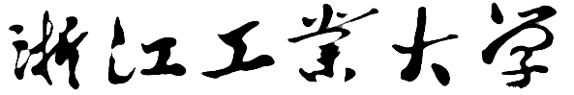

硕士学位论文

|  |  |
| --- | --- |
| 论文题目： | 基于深度学习的SQM优化设计 |
|  |  |

|  |  |
| --- | --- |
| **作者姓名** | **马 佩 服** |
| **指导教师** | **李 博 副教授** |
| **第二导师** | **张 航 副教授** |
| **学科专业** | **物 理 学** |
| **学位类型** | **理 学** |
| **培养类别** | **全日制学术型** |
| **所在学院** | **理学院** |

|  |  |  |  |  |
| --- | --- | --- | --- | --- |
|  | **提交日期：** | **2019年6月** | |  |
| Optimal Design of Supporting Quadratic Method Based on Deep Learning | | | | |
|  | | | | |
| Dissertation Submitted to  **Zhejiang University of Technology**  in partial fulfillment of the requirement  for the degree of  **Doctor of Natural Science** | | | | |
|  | | | | |
| by  **Pei-fu MA** | | | | |
| Dissertation Supervisor: | | | Prof. Bo LI | |
| Associate Supervisor: | | | Prof. Hang ZHANG | |
|  | | | | |
| June,2019 | | | | |
| **浙江工业大学学位论文原创性声明**  本人郑重声明：所提交的学位论文是本人在导师的指导下，独立进行研究工作所取得的研究成果。除文中已经加以标注引用的内容外，本论文不包含其他个人或集体已经发表或撰写过的研究成果，也不含为获得浙江工业大学或其它教育机构的学位证书而使用过的材料。对本文的研究作出重要贡献的个人和集体，均已在文中以明确方式标明。本人承担本声明的法律责任。  作者签名： 日期： 年 月  **学位论文版权使用授权书**  本学位论文作者完全了解学校有关保留、使用学位论文的规定，同意学校保留并向国家有关部门或机构送交论文的复印件和电子版，允许论文被查阅和借阅。本人授权浙江工业大学可以将本学位论文的全部或部分内容编入有关数据库进行检索，可以采用影印、缩印或扫描等复制手段保存和汇编本学位论文。  本学位论文属于1、保密□，在一年解密后适用本授权书。  2、保密□，在二年解密后适用本授权书。  3、保密□，在三年解密后适用本授权书。  4、不保密☑。  （请在以上相应方框内打“√”）  作者签名： 日期： 年 月  导师签名： 日期： 年 月 | | | | |

|  |  |  |  |  |
| --- | --- | --- | --- | --- |
| 中图分类号 | O643.3 |  | 学校代码 | 10337 |
| UDC | 530 |  | 密级 |  |
| 研究生类别 | 全日制硕士研究生 | |  |  |

 

硕士学位论文

|  |
| --- |
| 基于深度学习的SQM优化设计 |

|  |
| --- |
| Optimal Design of Supporting Quadratic Method Based on Deep Learning |

|  |  |  |  |  |  |
| --- | --- | --- | --- | --- | --- |
| 作 者 | 马佩服 |  | 第一导师 | 李博 副教授 | |
| 申请学位 | 理学硕士 |  | 第二导师 | 张航 副教授 | |
| 学科专业 | 物理学 |  | 培养单位 | 理学院 | |
| 研究方向 | 非成像光学 |  | 答辩委员会主席 | | 刘旭 |

|  |  |  |  |  |  |  |  |
| --- | --- | --- | --- | --- | --- | --- | --- |
| 答辩日期： | 2019 | 年 | 5 | 月 | 20 | 日 |  |

基于深度学习的SQM优化设计

# 摘 要

随着照明行业的发展日趋成熟，照明设计方法也是多种多样，其主要思想是针对不同的光源有很多不同种类的设计方法。目前针对扩展光源主要是同步多表面设计方法。而针对点光源的设计方法就有很多种，主要有包括基于微分方程的自由曲面设计方法、划分网格方法和二次支撑鳞甲面法。二次支撑鳞甲面法也被称作SQM方法。SQM方法是一种通过将多个二次子面拼接成一个鳞甲光学面来获得目标面上离散光分布的自由曲面的设计方法。随着目标面上离散光分布越来越复杂，计算的时间也会呈倍数的增加，影响了照明设计的效率。本文致力于研究SQM方法的优化实现，旨在提出一种高效的实现方法。通过将目前非常成熟的深度学习理论与照明设计结合，提出了一种混合设计方法，该方法同样保持了原有的映射关系，并通过深度学习进行预测配光设计。通过调整和构建网络结构进行大数据的训练，最终实现对目标面离散光分布的光通量的预测，预测值与实际值的误差方差达到了10-6。这种算法一定程度上简化了SQM的设计，大大提升了每次计算的效率，对实现任意光分布的自由曲面配光设计具有实际的应用价值。总体来说，本文主要做了两项任务：第一项任务，对传统的SQM设计方法的总结。第二项任务，针对SQM方法对于复杂型离散点阵分布的光能量配光上运算效率低的问题上，提出一种基于深度学习思想的优化算法，解决SQM方法在这上面的缺陷并进行了验证。

关键词:非成像光学；自由曲面；优化设计；光学设计；深度学习

**OPTIMAL DESIGN OF SUPPORTING QUADRATIC METHOD BASED ON DEEP LEARNING**

# ABSTRACT

As the development of lighting industry becomes more and more mature, optical design methods are also diversified. The content is that there are many different design methods for different light sources. At present, simultaneous multiple surfaces method is mainly used for extended light source. For point light sources, including free-form surface design methods based on differential equations, meshing methods and supporting quadratic method. Supporting quadratic method is also known as the SQM method. The SQM method is a design method for obtaining a free-form surface of a discrete light distribution on a target surface by splicing a plurality of quadratic sub-surfaces into a scale optical surface. As the discrete light distribution on the target surface becomes more and more complex, the calculation time will also increase in multiples, which affects the efficiency of lighting design. This paper is devoted to the study of the optimal design of the SQM method, aiming to put forward a set of efficient optical design method. By combining the current very mature deep learning theory with lighting design, a hybrid design method is proposed, which also maintains the original mapping relationship and through the deep learning to predict light distribution design. By adjusting and constructing the network structure for big data training, the prediction of the luminous flux of the discrete optical distribution on the target surface was finally realized, and the error variance between the predicted value and the actual value reached 10-6. In a way, this algorithm simplifies SQM method, the efficiency of calculation has been greatly improved, and has practical application value for realizing the light distribution design of free surface with arbitrary light distribution. In general, this article mainly does two tasks. The first task is to summarize the traditional SQM design method. The second task is to solve the problem of low computational efficiency on the optical energy distribution of complex discrete lattice distribution for SQM method. An optimization algorithm based on deep learning is proposed to solve the shortcomings of SQM method and verify it.

**KEY WORDS:** non imaging optics, free surface，optimization design，optical design，deep learning

# 目 录

摘 要 II

ABSTRACT III

目 录 V

插图清单 VII

附表清单 IX

第一章 绪 论 1

1.1 引言 1

1.2 非成像光学理论概论 2

1.2.1 非成像光学起源 2

1.2.2 非成像光学的基本理论 2

1.2.3 非成像光学的应用 6

1.3 照明设计方法概述 6

1.4 深度学习发展与应用概述 12

1.5 本文主要的工作 15

第二章 SQM原理与深度学习 17

2.1 SQM (Supporting Quadratic Method)原理 18

2.2 SQM算法实例 19

2.3 深度学习的网络结构 22

2.3.1 网络结构 22

2.3.2 可调参数 24

2.3.3 样本数据制作 26

2.3.4 目标的设定 27

2.4 小节 27

第三章 深度学习实验的验证与调参 29

3.1 实验验证 29

3.2 调参的影响 32

3.2.1 激励函数的影响 32

3.2.2 学习率的影响 33

3.2.3 网络“形状”的影响 34

3.3 小节 35

第四章 实测验证 36

4.1 深度学习非均匀化配光 36

4.2 实物加工与实验 38

4.3 小节 41

第五章 结论与展望 42

5.1 结 论 42

5.2 展 望 43

参考文献 44

作者简介 49

1 作者简历 49

2 攻读博士/硕士学位期间发表的学术论文 49

# 插图清单

图1-1 接收器为一直线段的CPC 3

图1-2 光源的空间分布 5

图1-3 球面坐标示意图 5

图1-4 ODE方法设计自由曲面透镜示意图 8

图1-5 剪裁法原理示意图 8

图1-6 剪裁法所设计的自由曲面透镜模型以及照明效果 9

图1-7 SMS方法设计过程示意图 10

图1-8 变量可分离的映射关系示意图 10

图1-9 均匀照明的映射关系示意图 11

图1-10 均匀照明的效果图 11

图1-11 离散化照明 12

图2-1 点阵的照明效果图(31*31) 17

图2-2 光学系统示意图 18

图2-3 椭圆的光学性质 19

图2-4 能量的离散化 19

图2-5 SE方法的仿真图 20

图2-6 曲面形态及仿真结果 20

图2-7 SO方法仿真系统 21

图2-8 透镜形态及仿真效果图 21

图2-9 监督学习示意图 23

图2-10 非监督学习示意图 23

图2-11 再励学习示意图 24

图2-12 ReLU激活函数 24

图2-13 神经网络结构示意图 25

图3-1 光学系统图 29

图3-2 仿真效果图;(a)SQM方法计算仿真效果图，(b)是神经网络结构预测结果仿真图 30

图3-3 测试样本与训练样本集的误差 30

图3-4 误差分析图;(a)两幅图取中间行做差的误差.(b)两幅灰度值数据做差然后将行进行累加的误差 31

图3-5 不同激活函数的误差分布 32

图3-6 学习率曲线图 33

图3-7 学习结构对网络结构的影响 34

图4-1 仿真系统结构图 36

图4-2 仿真结果 37

图4-3 “李”的仿真图 37

图4-4 初始基面 38

图4-5 “张”的模型图 39

图4-6 实物加工件 39

图4-7 实验装置示意图 40

图4-8 实验的效果图 40

# 附表清单

表1-1 传统设计方法的局限性 8

表1-2 深度学习的研究进展 13

表3-1 深度学习参数 31

表3-2 学习率的影响 33

# 绪 论

## 1.1 引言

随着国家政府对节能和环保意识的逐渐加强，许多的扶持政策顺带应运而生。中国是能源消耗的大国，每一年照明电能消耗约占整体电能消耗的20%左右，新一代[节能环保](https://www.baidu.com/s?wd=%E8%8A%82%E8%83%BD%E7%8E%AF%E4%BF%9D&tn=SE_PcZhidaonwhc_ngpagmjz&rsv_dl=gh_pc_zhidao)光源是迫切需要的。LED具有传统照明光源没有的优势，例如较低的功率需求、较长的使用寿命、绿色环保、以及高的发光效率等，成为当前世界上最有机会取代传统光源的新一代光源。如今半导体照明事业发展逐渐有起色，使用的LED照明还有很多问题要解决。但是，随着化合物半导体技术的迅猛突破和封装技术的不断提高，LED在照明领域的应用逐渐开始形成。目前LED的发光效率偏低和光通量成本偏高，这是制约其大规模进入照明领域的两大难题。如今LED的应用领域首要都汇集在智能显示、汽车灯具和特种照明等。

近年来，LED灯照明技术的不断革新。人们对LED的照明需求越来越趋向智能化、功能化、高技术化、造型的生活化，提高LED灯的发光效率和光能的利用率愈显得格外重要。对于其发光效率的提升大都集中在驱动电源的改进上面。LED驱动电源是 LED照明灯具的重要部件，其基本工作原理为将交流电转换为照明灯具所需的特定电压电流。LED 驱动电源技术主要解决可靠性、适应性、智能化和转换效率四个方面的问题，在这里不做细致的展开。同时，追求光能的高效利用这就驱使了一批工作者开始对非成像光学的配光研究。利用非成像光学理论对配光照明设计的方法。它不同于成像光学的光学设计，两者的关注点大有不同，成像光学主要以解决球面透镜或球面镜头所产生的像差、色差、像的质量问题。而非成像光学关注的是对能量的利用。研究的重点在于能量的分配，使得经过配光设计后其光强照度达到我们预想的结果。非成像光学系统主要由自由曲面、一些几何曲面或者是这两种曲面叠加组成。相较于成像光学的发展来看，非成像光学发展及应用技术缓慢。成像光学的设计大部分是基于若干个球面透镜的组合以此达到设计要求，在结构上自由度更大，一般的系统是比较的复杂。这也驱使了非成像理论与成像光学的相融合，利用非成像的理论进行成像的光学设计。与传统的若干透镜组合相比，复杂非球面透镜就可以解决同样的问题了。随着光学制造业的发展，对于这种复杂非球面的加工也不再是个难题了，因而在小型、轻型系统中被广泛的应用。

随着超精密加工技术的飞速发展，自由光学曲面的加工制作开始变得常规化，由于此种面型强大的自由度，使得光学系统结构得以简化，同时也能够提高或改善系统的光学性能，因而针对LED的二次配光设计开始逐渐利用起这种面型。照明配光设计关注的是光能的管控，因而不适用于传统几何光学中的成像光学理论，针对这一实际需求，非成像光学理论逐步发展并进入人们的视野，该理论最早出现于上世纪六十年代中期，是以能量为主要关注对象来研究光学系统的光学性能。目前自由曲面设计理论能够满足具有一定对称性的高均匀性的照明需求。但是由于自由曲面本身的自由度，在生产制造上仍旧存在一些问题，加工成本过高，需要高精度多轴机床来进行加工。同时由于实际光源并不同于理想点光源，在一些特殊的情景下自由曲面理论还是有一定的限制。

## 1.2 非成像光学理论概论

### 1.2.1 非成像光学起源

非成像光学[1]，是成像光学的一个分支。尚未形成系统的、完善的理论体系，目前正在不断探索和完善中。非成像光学理论起源于20世纪60年代中期，Hinterbgerer和Nostn在1966年发表的一篇提高太阳能收集效率的文献中第一次提到了“非成像光学” （non imaging optics）一词。Baranov[2] 1967年提出将其运用于太阳能收集系统中的复合抛物集能器 （CPC，compound parabaolie Concenrtator）设计。Winston等人出版了第一本专著《The Optics of Nonimaging Concentrators:Light and Solar Energy》，提出了太阳能聚光器设计中的非成像光学方法。2004年，Winston等撰写了《Nonimaging Optics》，在书中对非成像光学系统进行了较为深入的阐述。传统的几何光学是将提高光学系统的成像质量为研究宗旨的，它所追求的是如何在焦平面上获得比较完美图像。与传统光学系统的聚光性能比较而言，利用成像原理聚光的系统都远未做到理论上的聚光能力要求。所以，对纯聚光要求的应用来说，如太阳能领域以及高能物理领域，只能放弃成像需求才有可能取得比较好的结果。因此，很多学者都尽力于对非成像聚能器的研究，并从此形成了一门学科——非成像光学。尤其是在固态照明占领主流的今天，非成像光学无疑是开发这类固态照明的最有利工具。

### 1.2.2 非成像光学的基本理论

因为非成像聚能器设计的最后的要求是在单位面积上取得最大强度的光，所以非成像聚能器实质上是一个光学漏斗，它要求大面积上的入射光被反射后能通过一块小得多的面积而达到聚能的目的。所以非成像光学关注能量分布的问题，也就是能量的“集中度”问题。目前，非成像光学主要研究的是能量的收集问题和光分布的照明问题。因此，形成了如下基本理论：

1 边缘光线原理

边缘光线原理可简化为全部的入射的边缘光线经过系统后均成为的出射边缘光线，边缘光线原理阐述为:对于特定的光学系统，通过入射口径边缘的光线也是通过出射口径边缘的光线。这就保证了入射光线即全部出射光线, 能量传递率理论上可以做到100 %。

边光原理在数学上有严格的证明[3-4]，边光原理可以当作非成像光学器件设计的强有力指南，它是基于折射和反射的基础。这个原理同样和非成像光学的两个最重要的应用级别相适应，它被称为采集问题（例如，太阳能收集器的设计，当人们想将太阳辐射收集到一个收集器中，它要尽可能的小）和照明问题（例如，灯具的设计，它通过改变灯的光线方向产生在远处目标面上希望的照度）。在这里着重讨论边光原理在CPC设计中的实际应用分析。如图1-1所示。双边界的CPC将所有的光线以一定的角度从入射（大）孔径完美的映射到出射（小）孔径。

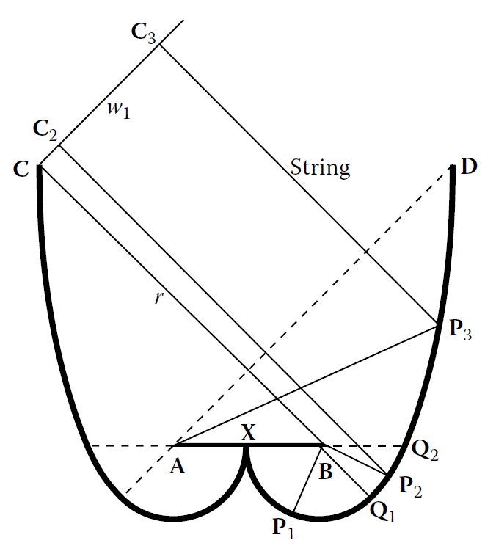

**图1-1 接收器为一直线段的CPC**

**Figure1-1. receiver for the line of the CPC**

光源是无穷大且位于无穷远，接收器是一直线段。如图1-1所示，从设计图中可以看出这是对称的结构，所有只需要对其一半进行分析就行了。暂且对右半部分进行逐段的分析，首先曲线DQ2。这一段曲线是以A为焦点进行设计的抛物线，根据边光原理，只需要对边界的光源点进行控制，就可以控制出射的光线也是经过其接收器的边缘部位。以P3作为曲线DQ2中的任意点作为光路走向，这也代表着无穷远处的光源经过此段曲线，都汇聚到了A点。曲线Q2Q1，是以光源的另一边缘点B为焦点的抛物线，所以对于出射光边缘，已经看不到了原来的边缘点A，这是因为被B点所挡住了。选取P2作为曲线Q2Q1中的任意点作为光路的走向，且其准线仍然平行于平面波前w1。对于最后一段曲线Q1X，选取P1作为曲线的任意点作为是视角点。对于该点，其视野中的入射光边缘的不再是平面波前w1，这是因为其被最左侧视野边缘点B所挡住了。同样的，其出射光最右视野边缘也为点B，因此曲线Q1X为以点B为圆心的圆弧。

以上是以DQ2→Q2Q1→Q1X为顺序，是按照循序渐进的方式进行分析，对视野的边缘原则做了比较直观的说明。但是，实际情况中设计者们往往却是以相反的顺序进行设计，即以Q1X→Q2Q1→DQ2的顺序进行设计。这样的顺序比较方便给定初始点，并根据给定的初始点设计出光滑连续的整体曲线。但是这里有个小问题，我们以Q1X→Q2Q1→DQ2的顺序设计下去时为什么在点D处戛然而止，或者我们需要在什么地方截断曲线？这里就涉及到了设计者的需求，对于D处的截止的位置会影响到收集光能多与少的问题。并且曲线DQ2的长短还可以挡住外界的一部分光，可以实现对收集器聚光能力的管控。若将曲线往外延伸，其聚光的能力会到饱和，这时候的曲线的末端会完全挡住外界进来的光线，这也就造成了“功大于过”的局面。对于平衡曲线的位置，以达到最大的聚光能力，其曲线的末端处的切线方向总是平分该点处的入射光线。

2 光学扩展量守恒

光学扩展量的是光学系统中的一个重要的光的属性[5]，既可以用来描述光学系统传递能量的能力，而且还可以描述光束自身的走向。光学扩展量与一个物理电学量——电功率（单位为W）之间有许多的共同点。光学扩展量是两个独立变量的乘积（对电功率而言两个独立变量分别为电压和电流），在理想情况下，光学系统对光学扩展量是守恒的，这一点是与电功率一样。

光学扩展量是权衡了光束通过光学系统时光束源面积和立体角大小这两者之间的变化。光束角越大或光束源面积越大，所乘得的光学扩展量也就越大。每个光源都有一定的面积和一定的光束角。在现实情况中，不存在点光源也不存在光束角为0°的光源。即使是激光束也有一定的面积、一定的光束角，尽管它们都非常的小。

对于光学扩展量的定义要先从辐射亮度的定义说起，假定一个微小面积元以与法向量所成θ角的方向向外发射的（或者穿过）辐射通量（单位时间的能量）为的辐射光，该辐射光包含在一个立体角dΩ内，我们就定义一个值*L*（辐射亮度）（图1-2）：

 (1-1)

如果面积处于一个折射率为的介质中，关于辐射亮度的公式可以写为：

 (1-2)

其中称为基本辐射亮度且：

 (1-3)

为光学扩展量。

.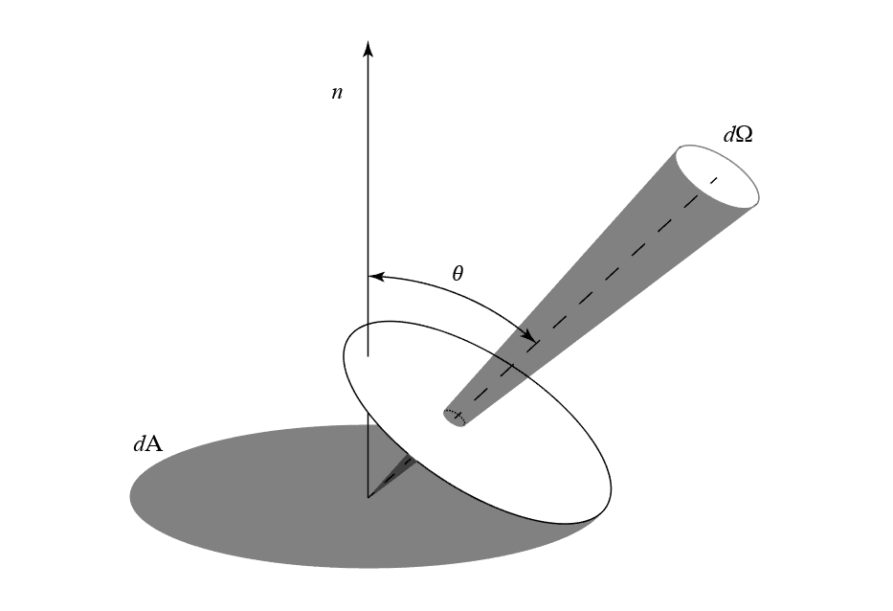

**图1-2 光源的空间分布**

**Figure 1-2. Spatial distribution of light sources**

我们可以按照公式(1-3)对一个半球所确定的立体角进行积分，计算出浸于折射率为*n*材料中的面积元在整个半球上的总发射光通量。半径为*r*的球面上的面积元定义一个立体角为：

 (1-4)

如图1-3中球面坐标所示。

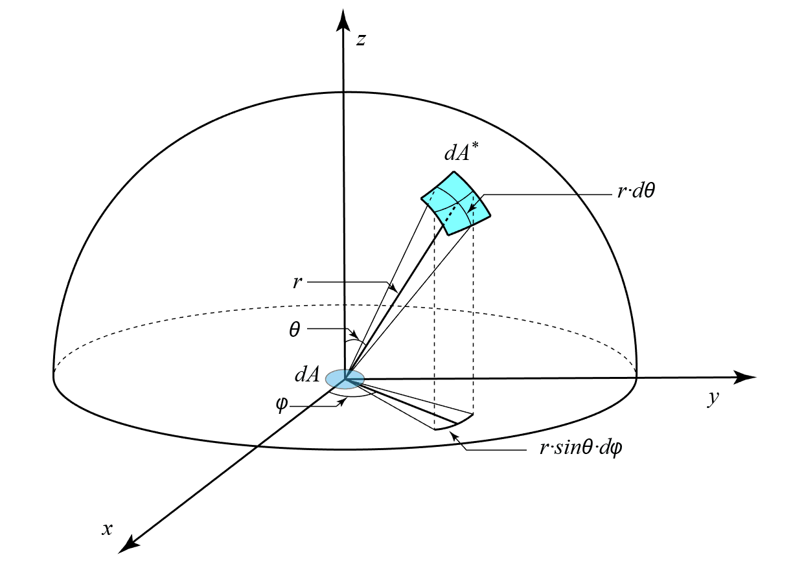

**图1-3 球面坐标示意图**

**Figure 1-3. Spherical coordinate diagram**

则面积元在整个半球面上的发射光通量为：

 (1-5)

因此：

 (1-6)

可推出，

 (1-7)

在不考虑折射、反射、散射、吸收等损失的情况下上，光束经光学系统后光学扩展量守恒。在非成像光学系统设计中,光源光学扩展量越小越好,而对于光学元件的光学扩展量应该越大越好。但是扩展量的增加未必能产生相同程度的能量效率的提高,同时还会引起系统复杂度和成本的增加。因此需要合理的设计照明系统,控制光线走向,实现光学扩展量的匹配,从而获得较高的光能利用率和所需的照明均匀性。

### 1.2.3 非成像光学的应用

非成像光学应用[6]于主要目的是对光能传递能力的控制。成像并不被排除在非成像设计之外，非成像光学解决两个主要的辐射传递设计问题是使传递能量最大化并且得到需要的照度分布。

1996年，S.Brennesholtz首先将非成像光学中的光学扩展量概念引入照明系统的分析中,将光学扩展量看成光源与照明系统的匹配参量,对系统的光能效率进行了分析并取得了必须的实验结果,开辟了非成像光学理论在照明系统中的应用。非成像光学的一个典型的使用就是根据光学扩展量守恒将辐射由光源传递到接收器。由此我们可以从中看出，光学扩展量守恒是非成像光学领域的一个比较重要的概念。光学扩展量守恒在LED灯具设计及各种各样的反射器、准直器中都有很普遍的应用。

非成像光学在LED照明中应用的比较广泛，如LCD背光以及照明仪器表的显示器等等，这些都是非成像光学设计方法的实例。与传统的设计技术相比，非成像光学的照明有更好的优势，如：调色功能、更紧凑的光学系统、更加便捷的选搭喜欢的LED光源等等。

总之，目前普遍被产业界和科技界看好的大功率白光LED光源，设计需求可以满足了三维给定一些光分布应用需求的非成像光学封装系统，这也成为了当今LED光源真正进入照明市场并更多地取代传统光源的技术瓶颈。这一种的研究方向目前正是国际上推广LED光源在照明上应用的热点。

## 1.3 照明设计方法概述

在光学照明设计中，人们已经不满足简单的照明需求了。更多的追求照明更加智能化，希望可以通过照明设计满足各类的需求。如投射出光斑形状的多样化、在目标面上呈现更多元的能量分布、高均匀性的光斑等等。同时，由LED光源发出的光分布是无法满足以上的需求。所以就有了对已经封装好的光源进行再一次的配光设计，根据实际需求将光源发出的光线通过偏折或反射达到目标期望。

由此构造的出来曲面我们称之为自由曲面。自由曲面指表面形状不能被连续加工的，具有传统加工成型的任意性特点的曲面。

目前的照明设计方法主要分为以下两大类：偏微分方法、划分网格方法、几何设计方法。数值方法主要是借助数学的一些理论方法，通过构建光源与接收面之间的映射关系，在满足能量守恒和数学等式的条件下，建立多组等式，然后通过解方程（通常是微分求解）来获得位于曲面上的离散数据点，通过这些离散数据点就可以利用插值的方式获得NURBS[7]表达式来表征该自由曲面。这种设计方法有ODE（Ordinary Differential Equation）方法、剪裁法、SMS（Simultaneous multiple Surfaces）方法等。划分网格方法是运用划分微元的方法，根据所划的微元面的法向量以及过定点来拼接生成曲面，主要是运用于非旋转对称的扩展光源配光设计。几何设计方法可以认为是通过一些常规曲面组合设计的方法，并基于这些常规几何曲面(如抛物面、群球面以及笛卡尔卵圆面)的光学特性，在满足能量守恒的条件下将照明区域和光源的有效区域进行离散化，并利用常规的几何曲面片实现这两区域离散部分的一一对应，将光源出射的光线偏折到目标照明区域。这样就可以获得一组不光滑的曲面片，将这曲面片进行光滑化处理就得到了所需的连续的自由曲面。这种几何设计方法有SP方法、SE方法、SO方法，然而这些方法又统称为SQM（Supporting quadrics method）方法。在表1-1中给了上述几种方法的局限性[8]。往往在实际应用中，配光设计方法是将多种方法相结合使用的。

ODE方法是针对二维照明情况下一种设计方法，二维的设计方法主要是对对称性光分布的研究，所以二维情况照明设计与三维情况下相比而言简单了很多，所以早期就有很多人对其研究了。W. Tai[9]等人在2000年提出了ODE方法，并基于该方法设计了一款圆形均匀照明的自由曲面透镜。其基本思路是按照光源的发光特性和目标照明，由能量守恒定律创建了光源出光角度和照明面上目标点坐标之间的关系。如图1-4所示，借助导数的几何意义并融合了折射定律建立了自由曲面轮廓曲线所满足的常微分方程，通过求解这组常微分方程得到了所需自由曲面轮廓数据点，将这些离散点拟合成曲面并旋转来得到自由光学曲面。在此ODE方法的基础上，吴仍茂[10]等人设计了一种TIR自由曲面透镜，实现了能在一定照明范围内获得圆形均匀照明光斑。利用ODE方法分别设计了TIR透镜的折射部分和全反射部分，由于ODE方法是通过一个一阶常微分方程来获得自由曲面离散数据点的，因而具有很高的设计效率，而且其生成的自由曲面是连续没有极点的，在实际加工层面有极大的优势。但ODE方法作为一种基于点光源的设计方法，因而利用其所设计的自由曲面只能满足光源尺寸相比曲面尺寸足够小的情况下的照明效果，若光源尺寸较大会出现与预期不符的情况。另外该方法只适用于具有旋转对称性的照明问题。

**表1-1 传统设计方法的局限性**

**Table 1-1 Limitations of traditional design methods**

|  |  |  |
| --- | --- | --- |
| 偏微分方法 | 划分网格法 | 几何设计法 |
| 局限于旋转对称光源，对于扩展光源计算过于复杂 | 局限于对能量的方向控制，无法精确计算复杂曲面形状，曲面拼接可能不连续 | 局限于点光源的配光设计，由几何曲面叠加构造的自由曲面是不连续的 |

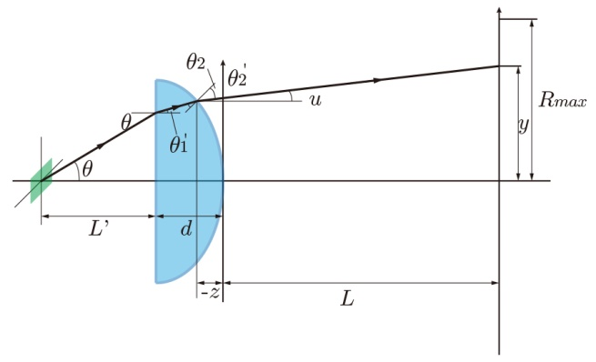

**图1-4 ODE方法设计自由曲面透镜示意图**

**Figure 1-4 schematic design free-form surface lens ODE method**

针对解决非轴旋转对称的照明问题，H. Ries[11]等人于2002年提出了剪裁法。该方法的思想是从折射定律出发创建了入射波前的曲率、出射波前的曲率以及自由曲面上对应点处的曲面曲率三者的关系。如图1-5所示，由能量守恒定律、传输能量密度以及光束波前高斯曲率的三者关系，进而得到一组非线性偏微分方程，通过数值方法求解此偏微分方程组获取了离散面型的数据点[12]。Ries使用该方法实现了差异化照明设计，实现了“oec”字样的照明，且亮暗照度比值为3:1。如图1-6所示，H.Ries等人提出的剪裁法同样也是针对点光源的照明设计方法，设计比较灵活且能解决了非旋转对称结构的照明问题。然而这种方法设计的过程所涉及的微分方程往往是比较复杂，最后求解微分方程的过程也是非常复杂，这是不利于提高照明设计的效率。

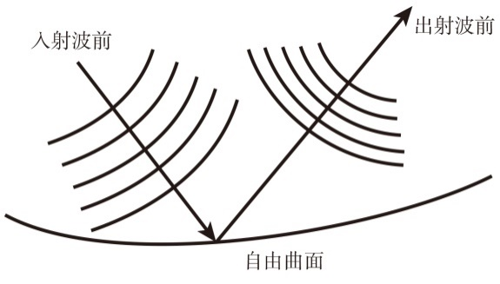

**图1-5 剪裁法原理示意图**

**Figure 1-5. schematic diagram of clipping principle**

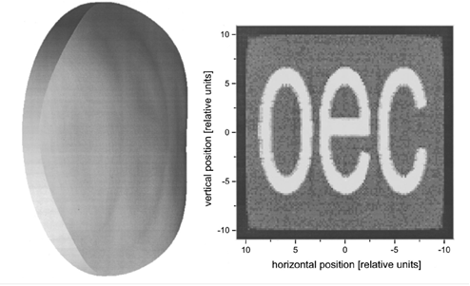

**图1-6 剪裁法所设计的自由曲面透镜模型以及照明效果**

**Figure 1-6. clipping method and the free surface lens designed model lighting effect**

其实针对扩展光源的照明设计才是我们实际情况中所需要的，因为现实中的点光源是不存在的。这就迫使研究人员不得不探索新的方法来解决这种问题。由Minano JC[13-14]等人提出的SMS方法是一种针对扩展光源、解决非旋转对称照明问题的设计方法，最初运用于太阳光集光器件的设计。在2004年，P.Benitez等人率先使用于解决三维照明的问题[15]。起先使用于太阳能集光器件的设计，后来用于成像、汽车前大灯[16]等应用。SMS算法是一种基于非成像光学的边缘理论进行设计的算法，主要思想是借助光线传播的光程定义，创建光源的发光特性和目标照明之间的映射关系，并按照这一关系求解出自由曲面上的离散点。在此设计方法中，光学表面按着顺序的反射或者折射全部来自于扩展光源端点发出的边缘光线。大多数情况下，一个曲面可以确定出一组入射光线及出射光线，而SMS方法所需要的两组光线就至少需要两个自由曲面才能获得。所以利用SMS方法设计出的光学器件常常是由两个自由曲面部件构成的，其对光线有很强的管控能力而且具有系统结构紧凑的优点，设计过程如图1-7所示。SMS方法可以很有效的完成比如矩形照明这种有一定对称性的设计需求，但对无对称性的设计需求几乎无法实现。

由SMS方法设计的光学元件是包含两个自由曲面，系统结构比较紧凑而且对光线具有很强的控制能力，如图1-7所示，SMS方法可以很有效的完成有一定对称性的设计需求，但对无对称性的设计需求几乎无法实现。且仅仅能控制两组波前而不能有效控制面光源的出光分布。

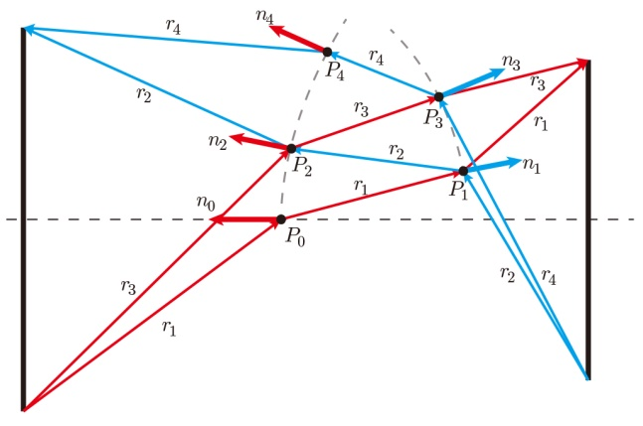

**图1-7 SMS方法设计过程示意图**

**Figure 1-7. schematic diagram of SMS method design process**

同时按照光源的发光特性以及目标照明分布建立了入射波前和出射波前之间关系，其最后的目的是为了创建了入射光线与照明面目标点之间的映射关系。L.Wang[17]等人于2007年提出了一种基于变量可分离映射关系的自由曲面设计方法。主要思想是根据光源的发光特性和目标照度分布按一定方式划分光分布与目标照明区域。并由此建立光源与目标面之间的对应关系；这是一种可分离的映射关系，根据这种关系是可以求出每根入射光线在照明面上对应的目标点。如图1-8所示；

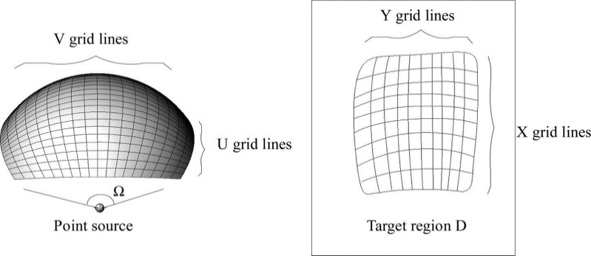

**图1-8 变量可分离的映射关系示意图**

**Figure 1-8. separable variables mapping relationship diagram**

由于这种按照人为的划分方式所确定的变型可分离映射关系往往难以满足可积条件，致使无法采用离散数据点构建出一张连续的自由曲向来实现预定照明效果。为获得满意的结果，只能采用不连续面型结构来构建自由曲面，因为不连续曲面可以借助算法尽小的减小曲面的不连续性。然而，这种台阶状的不连续面给曲面的实际加工带来了极大的不便。此外，这种方法是基于点光源设计，只有在实际光源尺寸相对较小的时候才能获得较好的结果。基于变量可分离的映射关系，Y. Ding[18]等人于2008年提出了一种面向点光源的基于一阶偏微分方程组的自由曲面设计方法，也可以称之为PDE方法。其主要思想是根据折射定律及微分几何知识创建了自由曲面所满足的一组偏微分方程，然后选定一种变量可分离的映射关系，结合该映射关系并通过数值求解偏微分方程组来获得自由曲面的离散面型数据。映射关系如图1-9所示，基于此映射关系设计了一种自由曲面透镜，通过调控点光源出光实现了预定的均匀矩形照明。如图1-10所示，该方法具有较强的通用性，对于不同的应用场合只需要根据实际需要确定其中的映射关系即可获得自由曲面面型。设计效率比较高，且可实现复杂照明。然而对于非旋转对称的照明，此设计方法难以解决曲面的不连续的问题。也不利于自由曲面应用的推广。

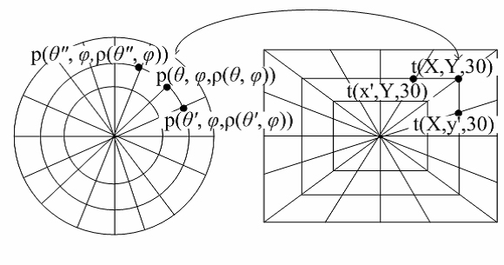

**图1-9 均匀照明的映射关系示意图**

**Figure 1-9. schematic diagram of mapping relation of uniform illumination**

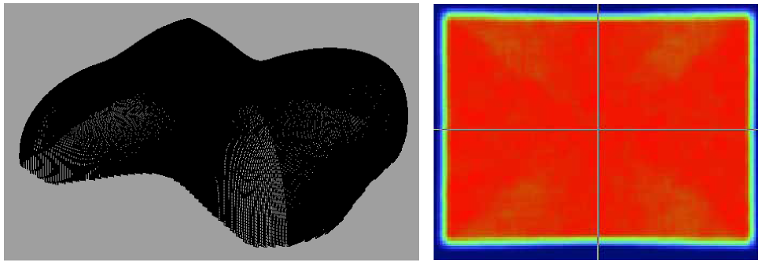

**图1-10 均匀照明的效果图**

**Figure 1-10. effect of uniform illumination**

K.Wang[19]等人于2010年提出了一种面向扩展光源的实现光滑自由曲面的迭代算法，该方法是标准的光学设计优化设计方法，其利用基于变量可分离的映射关系来生成一组自由曲面上的离散数据点作为初始曲面离散数据点，利用这些数据点直接进行插值构造出一张连续的自由曲面。与此同时，由Michaelis D[20]等人在2011年提出了一种基于笛卡尔卵圆面的SP方法，这是一种有效的几何设计方法，其主要设计思想是将一个照明问题离散化。如图1-11所示，每个离散点与目标面上的离散点一一对应，光源出射经过卵形面偏折后，光束将会汇聚到该离散点。通过改变离散点对应卵形面的大小来调整离散点的能量，以此达到预定照明，并获得连续的自由曲面面型。该方法可实现复杂照明，通过改变目标面离散点的分布即可实现复杂照明。这一设计思想经后Oliker等人发展成为SQM方法。包括SP(Supporting Paraboloids)[21-28]、SE(Supporting Ellipsoids) [22]、SO(Supporting Ovals)[29]方法。SE方法是借助椭球面的光学性质应用的自由曲面设计方法，此方法也是本文要用到算法，来搭建反射器。该方法通过将照明问题离散化来构造自由曲面，都是由一个常规几何曲面片将光源出射光线偏折而形成，然后经过许多此种面片拼接而成。通过改变此面片的有效面积来控制离散点的能量。但由于曲面有效面积是通过相邻曲面的覆盖来影响，因而使各个离散点达到预想照度是一个非常复杂的过程。而且由于离散的照度使得最终生成的是不连续的曲面片组，要形成连续照明效果就需要对曲面片组进行一定的优化处理。同时若要实现复杂照明，就需要借助数千个几何曲面片来构成离散照明，而调整这么多几何曲面片达到某一能量配比是一个极为困难的工作。

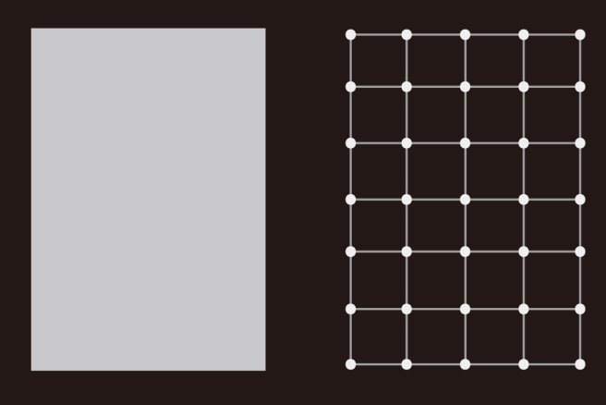

**图1-11 离散化照明**

**Figure 1-11. discretization lighting**

通过上述分析我们可以发现：自由曲面的数学设计方法具有极高的设计效率，却很难解决毫无对称性的设计方案。优化设计方法可以解决部分非对称设计方案，但对初始曲面有较大的依赖性，同时迭代优化过程所需的评价参数的获得是个极其麻烦的过程。几何设计方法对于复杂照明问题有着很强的处理能力，但其离散照明曲面的生成是个非常繁琐而耗时的过程。因此，提升这些设计方法的效率是自由曲面光学设计方法研究的重点，同时也是非成像光学需要的一大难题。本课题立足于现有困难，进行了随后的研究工作。

## 1.4 深度学习发展与应用概述

深度学习[30]是人工神经网络的一个分支，人工神经网络是深度学习最早的网络模型。1943年，美国数学家沃尔特·皮茨（W.Pitts）和心理学家沃伦·麦克洛克（W.McCulloch）第一次提出了人工神经网络的这一概念，并运用理论数学模型对人工神经网络中的神经元创建理论建模，打开了人们对人工神经网络的研究[31]。1949年，著名的心理学家唐纳德·奥尔丁·赫布（D. Olding Hebb）给出了神经元的数学模型，提出了人工神经网络的学习规则[32]。1957年，人工智能专家弗兰克·罗森布莱特（F.Rosenblatt）提出了感知器（Perceptron）人工神经网络模型，并提出采用Hebb学习规则或最小二乘法来练习感知器的参数，感知器是最早而且结构最简单的人工神经网络模型。随后，弗兰克·罗森布莱特又在Cornell university Aeronautical laboratory通过硬件实现了第一个感知器模型:Mark I[32]开始了人工神经网络的计算机向硬件化发展方向。感知器是一种前向人工神经网络，采用阈值型激活函数，只含一层神经元。通过训练网络权值，对于一组输入响应，感知器可以得到1或0的目标输出，进而实现分类输入响应的目标。但感知器的分类能力是非常有限的，只能够处理分析简单的二元线性分类，受限于其只具有一层神经网络，它不会处理线性不可分问题，比如异或等问题。

1984年,日本著名学者福岛邦彦提出了卷积神经网络的原始模型神经感知机（Neocognitron）[33]。1998年，燕·勒存（Y. LeCun）提出了深度学习常用模型之一卷积神经网络（Convoluted Neural Network，CNN）[34]。深度学习自2006年之后就受到了科研机构、工业界的高度关注。最初，深度学习的应用主要是发生在图像和语音领域。从2011年开始，谷歌研究院和微软研究院的研究人员先后的将深度学习应用到语音识别，使识别错误率下降了20%-30%[33-35]。2012年，杰弗里·辛顿的学生IIya Sutskever和Alex Krizhevsky在图片分类竞赛ImageNet中，使用深度学习击败了Google团队，深度学习的应用，使得图片识别错误率下降了14%。2012年6月，谷歌首席架构师Jeff Dean和斯坦福大学教授AndrewNg主导了著名的GoogleBrain项目，采用16万个CPU来构建一个深层神经网络[36]，并将其应用于图像和语音的识别，最终大获成功。此后，深度学习在搜索领域也赢得广泛关注。当前，深度学习已经在图像、语音、自然语言处理、CTR预估、大数据特征提取等方面获得普遍的使用。

到2016年，Alpha-GO[37]击败人类围棋大师。过去的十年间深度学习不断的发展创新，研究价值和应用的潜力不断挖掘发现。近年来深度学习获得了惊人的进展，从模型、算法，到大规模的应用都获得了令人瞩目的成果。在表1-2中可以看到深度学网络研究的发展。深度学习的出现是机器学习上的一次重要革命,是人工智能发展重大推力。人工智能是最终的目标,并实现了机器学习是人工智能的一种分支。传统神经网络是一种浅层机器学习,深度学习是传统神经网络发展下的新一代神经网络。深度学习是通过创建、模拟人脑信息处理神经结构来完成对外部输入的数据进行从低级到高级的特征提取，能够使机器理解并学习外部输入数据,获得信息[38]。

**表1-2 深度学习的研究进展**

**Table 1-2 research progress of deep learning**

|  |  |  |  |
| --- | --- | --- | --- |
| 时间 | 网络名称 | 层数 | 特点 |
| 1998年 | Lenet-5[39] | 5 | 最原始的经典卷积神经网络模型 |
| 2012年 | AlexNet | 8 | 利用数据增强、Dropout、ReLU激活函数、局部响应归一化，借助GPU并行处理。 |
| 2014年 | VGG[40] | 16/19 | 刷新了以往最好的成绩 |
| 2014年 | GoogleNet | 22 | 利用Inception（网中网结构）扩大网络结果的宽度和深度 |
| 2015年 | ResNet[41] | 50/101/152 | 突破深度界限，解决深层次的训练问题。 |

过去的数十年的发展历程，深度学习在图像处理、语音识别、文本处理等多领域获到了很多普遍应用。以卷积神经网络、深度置信网络、栈式自编码网络和递归神经网络为核心的深度学习的模型体系渐渐的形成。（1）卷积神经网络(ConvolutionNerual Ne.CNNs)是通过结合了局部感知区域、空间、共享权重或时间上的池化降采样三大特点来充分使用数据自身所包含的局部性等特征，优化网络结构，而且保证一定的程度上的位移的不变性[42]。CNNs的主要结构包含了卷积部分和全连接部分。通过卷积部分的叠加提取特征，全连接部分是连接特征的提取和输出计算损失以及完成识别分类等功能。CNNs是首次成功地采用多层的层次结构网络的拥有鲁棒性的深度学习方法。CNNs适应性强，善于挖掘数据的局部特征，这使得CNNs已经称为众多科学领域的研究热点之一。伴随着大量的标记数据以及GPU 并行计算的发展，这就使得卷积神经网络研究中大放异彩。（2）深度置信网络的基本结构单元是受限玻尔兹曼机（Restricted Boltzmann Machine,RBM) 。深度置信网络通过RBM 的多次叠加，逐层的学习数据概率分布，即提取多种概率特征。DBN训练过程是无监督训练[44]。无监督贪婪逐层训练方法取得各层条件概率分布，微调阶段是利用带标签数据和BP算法[43]对网络参数进行及时调整。DBN具有高灵活性，容易拓展，不仅在图像处理、语音识别等领域网络预训练中应用广泛，也是构建新型深度学习网络的结构基础。（3）栈式自编码网络[45]的基本单元是自编码器(Auto-encoder，AE) 。自编码器包括编码层以及解码层，通过编码-解码的方式复现输入的信号。堆栈式自编码网络就是累加自编码器，通过无监督贪婪逐层的训练得到每一层自编码器的权重，在每层上得到关于输入数据的另一种的表达形式，这些各自不同的表示就是特征，在原有的特征基础上加入学习到的特征就可以提高学习能力，这也是深度神经网络预训练的重要方法之一。（4）上述这几种模型，隐层之间是彼此独立，逐层进行提取特征，但此种的连接方式常常忽略了数据之间的关联性。递归神经网络会对上一层的信息进行特殊记忆，添加到当下层的计算输出之中，在结构中体现为隐层间是有节点相连。递归神经网络是非常出色的动态系统，往往适用于描述动态时间行为序列，使状态数据在网络中循环传递，它更适用于语音文本信息[46]。

## 1.5 本文主要的工作

本课题基于现有的SQM设计方法，进行更深一步的分析。提出现有针对自由曲面研究方法的效率问题进行优化，本文提出了一种基于深度学习算法的优化方案。为实现自由曲面的高效设计提供以下设计内容。各章节主要内容如下：

第一章，从自由曲面光学设计的内容出发，延展介绍了自由曲面光学设计的概念，以及非成像光学的三大基本理论。分析了自由曲面设计方法相较于传统设计方法的优势所在，引出了自用曲面光学设计的主要的设计方法以及应用、不足、优点。介绍了国内外自由曲面设计方法的研究与发展，同时进行了不足之处的分析，依次提出了自由曲面研究的方向。同时也介绍了深度学习的发展历史以及在各个领域的应用，也比较各个时期神经网络结构的优缺点等等。

第二章，进一步介绍SQM的原理，通过折射型与反射型实例实际进行分析优点及其缺点。针对SQM方法的不足之处，提出了一套利用深度学习思想的优化方案。介绍神经网络的结构及其重要的参数，讲述了训练的数据集的制作并制定在依靠本实验配置训练的时间。由此为下一章的验证实验做了充足的准备。

第三章，对第二章的理论构思进行实际的验证，使用Tensorflow[47-53]训练框架构建神经网络结构，通过调参。找到最优的结构并实现是指定训练时间内完成任务。同时在本章也探索不同激励函数、不同节点、不同网络结构形状等做了进一步的研究，观察其对训练结果的影响。

第四章，针对第三章中搭建的网络结果进行非均匀化光分布进行配光设计，并理论仿真测试，分析其仿真结果。之后进行实物的加工并做实测实验，对比理论测试与实际测试的结果，并进行分析。以此来验证神经网络方法对SQM方法的优化效果。

第五章，总结全文，并对后续工作作出预想及展望。

本论文的创新点有：

（1）深度学习目前在各个领域应用已经算是比较的成熟，本文首次提出将深度学习与非成像配光设计算法相结合的尝试。

（2）SQM方法对复杂型的能量分布，运算的效率过于低下。本文针对此算法的缺陷，提出了基于深度学习思想的SQM方法的优化算法。并且实现了差异化照明配光设计案例。

（3）通过训练的好的网络结果，对目标面差异化离散光分布进行了预测。精度达到了10-6。每次配光设计得到的预测结果耗时在1s以内，与SQM方法相比是非常高效实用。

# SQM原理与深度学习

非成像光学经过多年的发展以及有一整套成熟的理论，其中针对照明问题的设计方法已经有很多，本章所研究的SQM(Supporting quadric method)是由Oliker等人[54-55]提出并发展的利用几何曲面的光学性质的设计方法，采用将多个几何曲面组合拼接形成一个鳞甲面作为光学表面以在目标面上获得一个离散的光分布效果。由于所获得的反射面是由不同参数的几何曲面构造的不连续的曲面，故而在目标面形成的照明效果也是离散的，其在目标面呈现的是一种点阵分布。如图2-1所示。

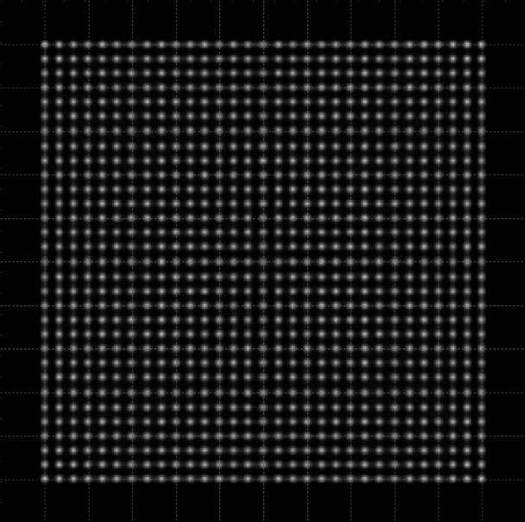

**图2-1 点阵的照明效果图(31×31)**

**Figure 2-1 lattice lighting rendering (31×31)**

对于这些离散像素点的求解方法由多种，本文是针对采用数值方法求解的SQM方法进行研究。随着将目标面的能量离散化越来越细分，本身对数值求解过程变得愈加的复杂繁琐。同时对于上图中31**×**31的点阵分布求解，使用MATLAB求解耗时大约5个小时。更多分布的求解，其耗时时间是成倍的增加。本文旨在寻找更加高效的优化方案，降低其运算时间。故而提出了将深度学习思想与SQM方法相结合的优化理论方案。在不改变SQM方法光学映射关系下，需构建合适的网络结构，并准备大数据的样本集，通过此网络结构对样本集进行训练，实现网络结构预测值逼近于理论值。大大缩短了此前数值方法调用函数的耗时时间。某种程度上提升了计算效率。并在光学仿真和实验均验证了这种方法的有效性，对实现任意光分布的自由曲面配光设计具有实际的应用价值。

## 2.1 SQM (Supporting Quadratic Method)原理

Oliker等人提出了一种能够得到近似解的方法，并且由该方法得到的自由曲面是一个或者有限个基于几何图形（抛物面、椭球面、或者笛卡尔卵圆面）组成的包络面，根据这些几何图形的不同，该方法又分为SP（Supporting Paraboloids）方法、SE（Supporting Ellipsoids）方法和SO（Supporting Ovals）方法。本文以SE方法的原理来简单的阐述SQM原理。如前文所述，SQM理论是将照明区域离散化后进行的光学设计方法。利用笛卡尔卵形线的光学性质，能够将光源所发出的光线汇聚到特定点上，如图2.2所示。

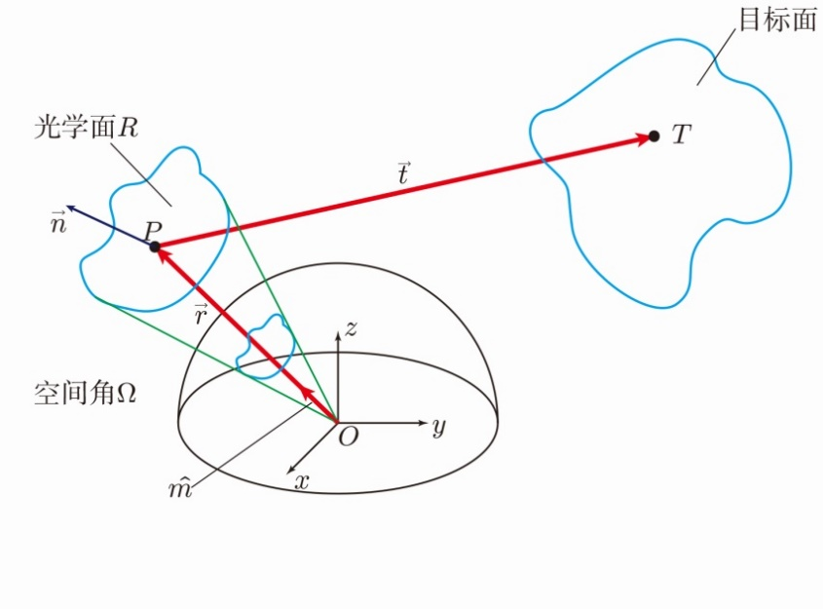

**图2-2 光学系统示意图**

**Figure 2-2. Optical system schematic**

最初该方法适用于远场情况，也就是要将点光源发出的光能量进行重新分配在空间中形成设计者所需的光强分布。

椭球面的参数化方程的定义式为：

 (2.1)

上式中的*K*为椭球的光程常数， $f$ 是两焦点的距离, $θ$ 是俯仰角， $φ$ 是方位角。根据椭球的光学特性，经过由一焦点O出射的光线经椭球面反射，出射的光线一定汇聚在另一焦点V。因此我们可以利用这点性质将椭球面作为反射面的组成部分，用它来把点光源发出的光会聚到目标面上的所需的点上。如图2.3所示，则这些椭球面将光源不同区域发出的光反射到各自区域的像素点上，并且我们可以控制椭球面的大小来分配各个椭球面所反射到的光通量，从而来控制每一个像素点上的照度。以此根据目标面上的能量离散化，用像素点来进行量化。由许许多多个椭球面来构造我们所需要的反射面。如图2.4所示，V1、V2、V3代表目标面上能量离散化的像素点，同时也是椭球的另一焦点。

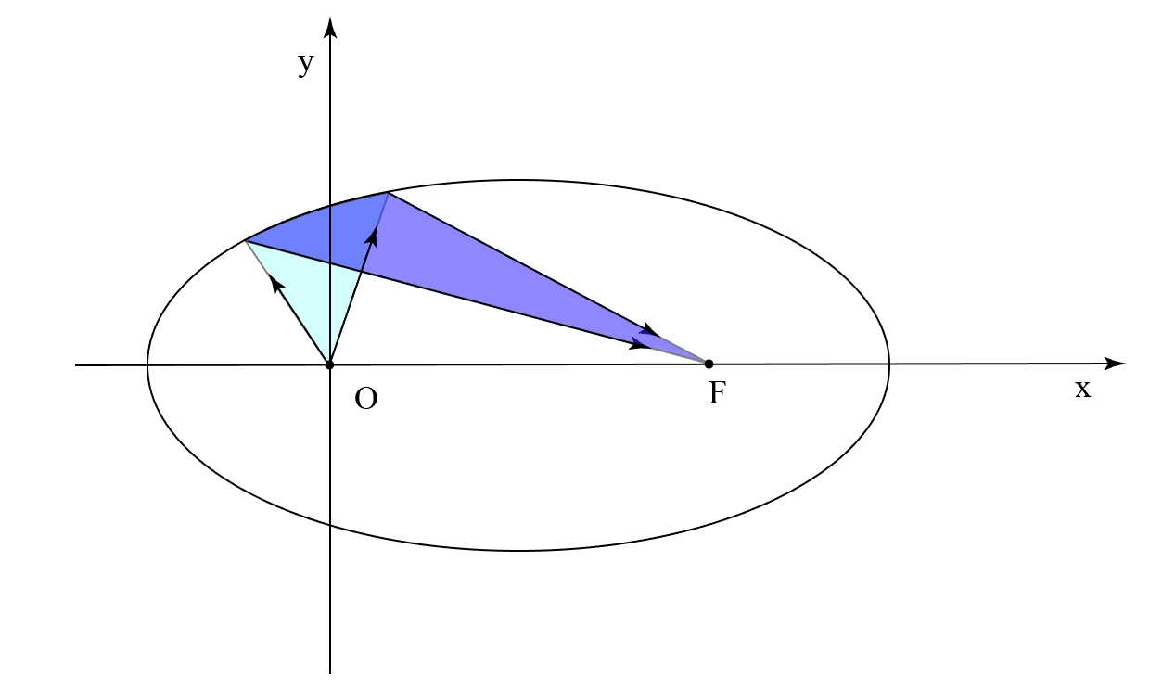

**图2-3 椭圆的光学性质**

**Figure 2-3. optical properties of the ellipse**

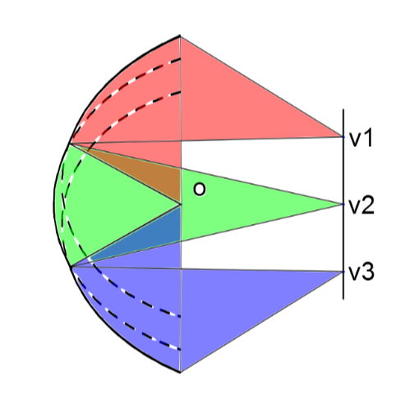

**图2-4 能量的离散化**

**Figure 2-4. Discretization of energy**

最后我们可以得到一张由有限个椭球面组成的包络面，因为各个椭球面之间是紧密无缝相接的，在相邻两个椭球面连接之处就会出现“沟壑”状的曲线，具体的形态在下一节中实例会进行比较详细的分析。从而我们最后得到的是一张连续但是不光滑的自由曲面基面。这满足了目标面上任意一种离散光分布的配光设计，这就是SQM的核心算法原理。

## 2.2 SQM算法实例

下面通过实例来验证SQM算法的有效性及其效果：

（1）为了观察初始基面，使用SE方法设计了一个“反光杯”，可以在目标面上形成5×5的点阵列均匀照明分布。少量的像素点，每个像素点所对应空间角会更大。便于观察各个子面的连接部分。

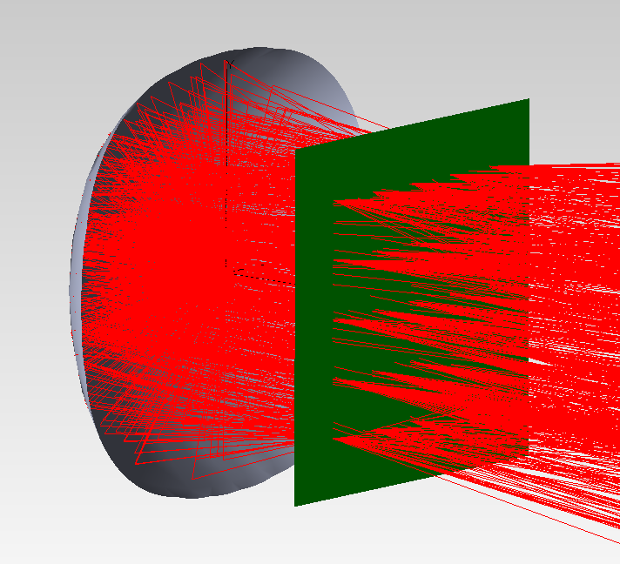

**图2-5 SE方法的仿真图**

**Figure 2-5 simulation diagram of SE method**

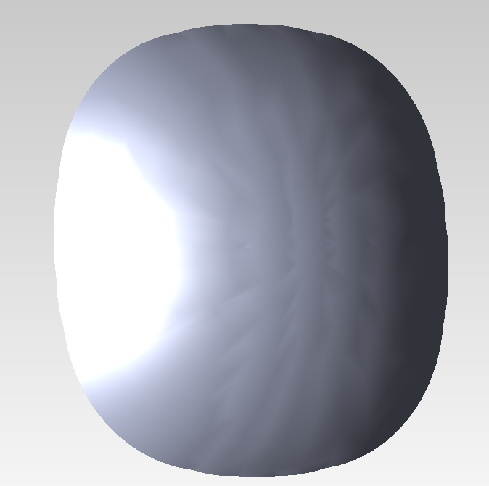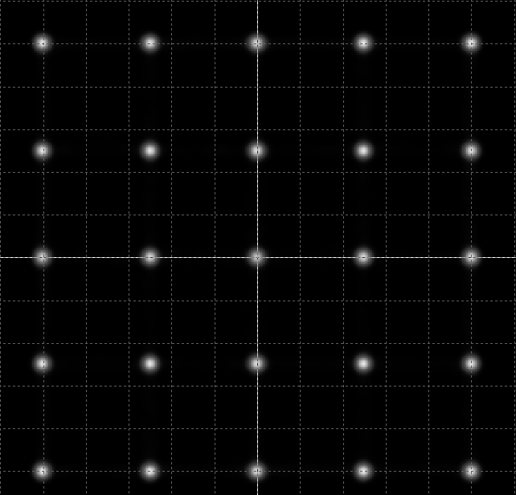

**图2-6 曲面形态及仿真结果**

**Figure 2-6 surface morphology and simulation results**

观察图2-6中的SE方法所得的反光杯的曲面形态，可以看到反光杯的表面并非是光滑的，而是非常明显的沟壑，纵横交错，将整个表面划分成了25个区域。这25个区域正是来自由于25个不同的椭球子面，相互叠加形成了整个表面。成型过程中是利用求解所得的数据点按照 NURBS 样条曲线插值而成，所以子面与子面之间的沟壑并没有呈现完全的尖锐状，即使如此，它们之间的不光滑是非常明显的。通过图2-5整个系统的仿真图可以了解到，同一个子面对应的空间角所包含的光线（图中为了方便查看，筛选1%的光线进行显示）经过初始基面反射之后均落在目标面上的同一点，光线呈束状显示，而图2-5中的目标面上的照度分布图也证实了这一点。

（2）同样，在照度分布非均匀下。透镜设计方面的效果，利用SO方法设计一个透镜，在目标面上形成11×11点阵列非均匀的光斑，照度分布为亮暗条块间隔分布，亮暗照度比值为5:1。效果如下：

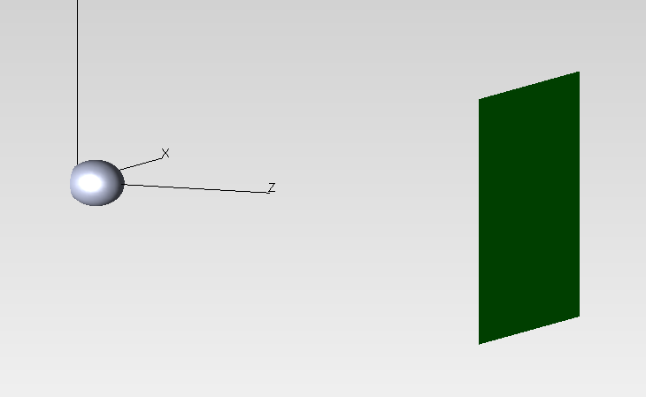

**图2-7 SO方法仿真系统**

**Figure 2-7. SO method simulation system**

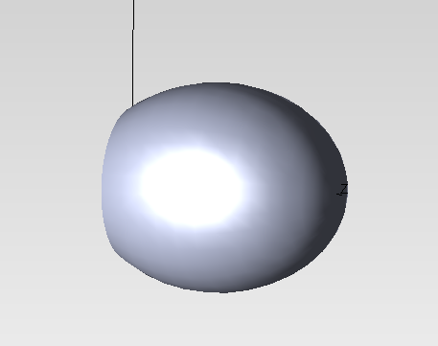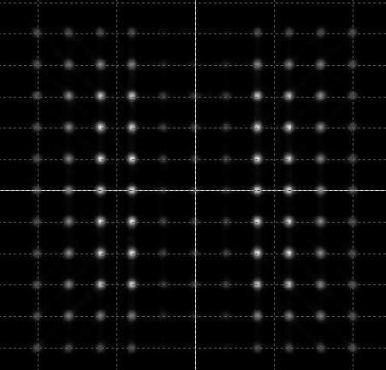

**图2-8 透镜形态及仿真效果图**

**Figure 2-8. Lens shape and simulation renderings**

透射是发生在两种介质交界面处发生的，因为折射存在菲涅尔效应，会伴随能量的损失。则实际在目标面形成的照明效果中，出射能量与接受能量是不一样的；另一方面，当光线从光密介质入射到光疏介质中，会发生全反射的情况。在图2-7的仿真系统中，透镜的材料是采用PMMA，折射率是1.4935。在0到90°的半空间角中，最大的折射能力在42°左右。剩余的部分则是无用部分。在图中是画出了整个透镜部分，其实在实际加工中可以舍弃无用部分，这样可以节省成本。这两个方面觉得了SO方法在实际应用中还是有很大的局限性，比SE方法需要考虑的因素要很多。由于菲涅尔效应在设计中很难完全消除。一般采用补差的方式，令角度稍大的部分（就是菲涅尔损耗比较严重）照度设定略大于理想值，弥补透镜的损耗。

综上所述，SQM方法在照明设计领域中算是一种比较灵活便捷的方法，相较于其他划分网格方法，提高了映射关系的还原度，使得设计者可以更好实现对目标面任意离散化分布的照明。但是另外一方面，由于映射关系的离散性，以及初始基面的不光滑，导致这种方法所得的表面难以加工，并且应用范围也大打折扣，这是SQM方法一大缺点。

## 2.3 深度学习的网络结构

### 2.3.1 网络结构

深度学习来源于人工神经网络的研究。人工神经网络是一种旨在模仿人脑结构及其功能的信息处理系统，进行分布式并行信息处理的算法数学模型。人工神经网络由以下结构组成：

（1）结构 （Architecture） 结构指定了网络中的变量和它们的拓扑关系。例如，神经网络中的变量可以是神经元连接的权重（weights）和神经元的激励值（activities of the neurons）。

（2）激励函数（Activity Rule） 大部分神经网络模型具有一个短时间尺度的动力学规则，来定义神经元如何根据其他神经元的活动来改变自己的激励值。一般激励函数依赖于网络中的权重（即该网络的参数）。如ReLU、Sigmod、Softmax等激活函数，根据神经网络训练的不同需求，选用激活函数也是不一样的。如Sigmod函数输出范围有限（0，1），在数据传递过程中不容易发散。

（3）学习规则（Learning Rule）学习规则指定了网络中的权重如何随着时间推进而调整。如监督学习规则、无监督学习规则、再励学习。这一般被看做是一种长时间尺度的动力学规则。一般情况下，学习规则依赖于神经元的激励值。也可能依赖于监督者提供的目标值和当前权重的值。

①监督学习(有教师学习)[56-57]

此种学习方式需要外界存在一个“教师”，它可对给定一组输入提供应有的输出结果，这组己知的输入一输出数据称为训练样本集，学习系统(神经网络)根据己知输入与实际输出之间的差值(误差信号)来调节系统参数。如图2-9所示，监督学习是训练神经网络和决策树的常见技术。这两种技术高度依赖事先确定的分类系统给出的信息，对于神经网络，分类系统利用信息判断网络的错误，然后不断调整网络参数。对于决策树，分类系统用它来判断哪些属性提供了最多的信息。常见的有监督学习算法：回归分析和统计分类。最典型的算法是KNN和SVM。

②非监督学习(无教师学习)[58]

在机器学习，无监督学习的问题是，在没有加标签的数据中，试图找到隐藏的结构。因为提供给学习者的实例是未标记的，所以没有错误或报酬信号来评估潜在的解决方案。这区别于监督学习和强化学习无监督学习。如图2-10示，无监督学习是密切相关的统计数据密度估计的问题。然而无监督学习还包括寻求，总结和解释数据的主要特点等诸多技术。在无监督学习使用的许多方法是基于用于处理数据的数据挖掘方法。无监督学习的方法分为两大类：一类为基于概率密度函数估计的直接方法：指设法找到各类别在特征空间的分布参数，再进行分类。另一类是称为基于样本间相似性度量的简洁聚类方法：其原理是设法定出不同类别的核心或初始内核，然后依据样本与核心间的相似性度量将样本聚集成不同的类别。利用聚类结果，可以提取数据集中隐藏信息，对未来数据进行分类和预测。应用于数据挖掘，模式识别，图像处理等。 PCA和很多deep learning算法都属于无监督学习。



**图2-9 监督学习示意图**

**Figure 2-9. Oversee the learning schematic**



**图2-10 非监督学习示意图**

**Figure 2-10. non-supervised learning schematics**

③再励学习（强化学习）[59]

强化学习是学习系统以“试错”的方式进行学习，通过与环境进行交互获得的奖赏指导行为，目标是使智能体获得最大的奖赏，强化学习不同于上述学习中的监督学习，主要表现在强化信号上，强化学习中由环境提供的强化信号是对产生动作的好坏作一种评价(通常为标量信号)，然而并不是告诉强化学习系统RLS(reinforcement learning system)怎样去产生正确的动作。由于外部环境提供的信息很少，RLS必须靠本身的经历进行学习。通过这种方式，RLS在行动-评价的环境中可以获得知识，改进行动方案以适应环境。其运行的机制如下图2-11所示:



**图2-11 再励学习示意图**

**Figure 2-11. Diagram of reinforcement learning**

### 2.3.2 可调参数

神经网络调试到我们所期望的数值或者要求，进行可调的参数众多。如学习率（Learning rate）、优化算法、激励函数（Activity Rule）、权重的初始化、偏置的初始化、代价函数、网络形状、网络层数 、训练次数T等等。学习率的大小关乎这个网络结构学习速度的快慢，代价函数的不同定义关乎网络结构训练的效率，则权重的初始化与激活函数选择也是有联系。如ReLU函数，其函数图像如下图2.8所示：

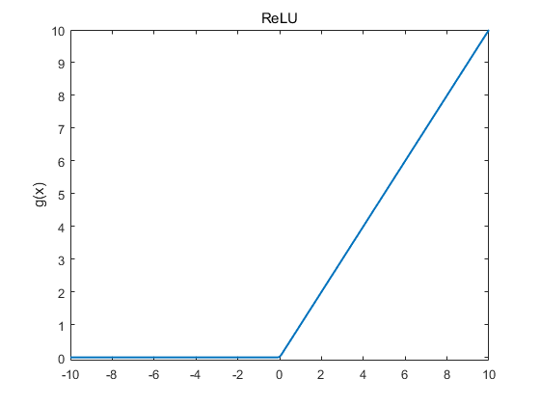

**图2-12 ReLU激活函数**

**Figure 2-12. ReLU activation function**

我们知道，一个神经元的输入是由前一层神经元的输出的加权和。对于ReLU激活函数，其使一半数据变成0，初始时这一半的梯度为0,而Tanh和Sigmoid等的输出初始时梯度接近于1，因此使用ReLU的网络的参数方差可能会波动因此，我们需通过控制权重参数初始值的范围，使得神经元的输入落在我们需要的范围内。He.K[60]等人提出放大一倍方差来保持方差的平稳。所以此网络结构权重参数初始化高斯分布，即：

 （2.2）

为神经层输入节点,为神经层输出节点。偏置一般不为全0矩阵即可。偏置单元（bias unit），它其实就是函数的截距，与线性方程中y=wx+b的 b 的意义是一致的。在 y=wx+b中，b表示函数在y轴上的截距，控制着函数偏离原点的距离，其实在深度学习的神经网络中的偏置单元也是类似的作用。 同时偏置值允许将激活函数向左或向右移位，这可能是成功学习的关键。

下图借用简单的五层神经网络结构说明其运行的原理，如图2-13所示：

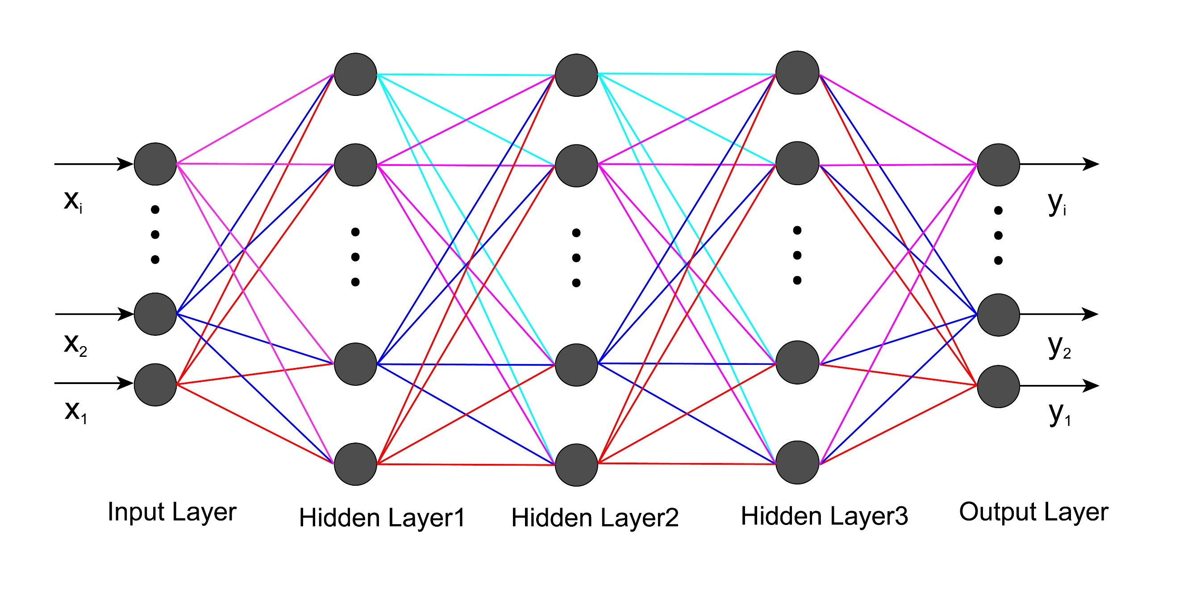

**图2-13 神经网络结构示意图**

**Figure 2-13 Neural network structure diagram**

令输入的向量为：

 (2-3)

输出向量为：

 (2-4)

第隐含层各神经元的输出为：

 (2-5)

其中，为第层神经元的个数。

设为从层第**个神经元与**层第**个神经元之间的连接权重；为第**层第**个神经元的偏置，那么可推算出公式如下：

 (2-6)

 (2-7)

其中，为**层第**个神经元的输入，为神经元的激活函数。通常在多层神经网络中采用非线性激活函数，而不是用线性激活函数，因为采用基于线性激活函数的多层神经网络本质上还是多个线性函数的叠加，其结果仍然为一个线性函数。采用批量更新方法，对于给定的*m*个训练样本，定义误差函数为：

 (2-8)

其中，为单个样本的训练误差。BP算法每一次迭代按照以下方式对权值以及偏置进行更新：

 (2-9)

 (2-10)

式(2-9)和(2-10)中的为学习率，以上其实就是简单的神经网络算法的理论推导。在实际的应用当中并不会有太大的改动，而针对反馈神经网络来说，就是利用反向传播算法，来计算各层的*W*和*b*的值。其过程可以描述以下所示：

1.对所有的层，和各自进行初始化。

2.For 

①利用反向传播算法，计算各层神经元权值和偏置的梯度矩阵和



(2)计算； ；

3.更新权值和偏置。

 (2-11)

 (2-12)

### 2.3.3 样本数据制作

由于本论文的重点在于借用深度学习的思想完成对配光的要求，则在数据集的收集上也有些不同。不同与人脸识别、手写数字识别等数据集都是现有而且是收集各个样式的样本。在本文数据集制作中，是在每一个像素点的可调能量范围内进行随机的生成。在2.1中介绍了SQM的原理，就是先将目标面上的能量进行离散化的像素点分布，然后将多个椭球面进行组合调整来达到预测的照明能量的需要，且可知每一个椭球面与像素点是一一对应的。通过改变椭球的参数来改变像素点的能量。具体制作数据的实例如下：

（1）如针对n×n规格的像素点分布，先使用SQM方法调节椭球常数得到每一个像素点的最小能量(这里的最小能量是指，在不断变化的条件下，所统计出来周围的能量是没有出现0能量的情形)，从而得到一组n×n规格的最小矩阵。

（2）同理得到一组n×n规格的最小矩阵。

（3）根据公式，为是常数n×n矩阵系数，范围值是0到1。每次通过随机矩阵，就可以得到一组新的值。这样的做法就包含了每一个像素点在能量统计中所出现的任何一种情形。

根据需要得到指定数量的样本集，就可以通过程序对矩阵进行随机生成，这样就可以得到一系列的椭球常数矩阵和能量矩阵。这里是由一组值求解出一组值，然而在我们搭建的深度学习结构中input是矩阵，output是矩阵。然后根据任意的离散化像素点能量分布，包含均匀分布与非均匀分布。由预测出椭球常数，然后建模放在仿真软件中验证结果。

### 2.3.4 目标的设定

本文所搭建的深度学习结构，调试的最终结构的预测值与实际理论的误差方差数量级为10-6。由于每次改变网络结构其运行的时间也是会变化，且不同的电脑配置运行的时间也是不一样。所以本人在搭建神经网络结构时，是依附本实验室的机器设备，配置为16核AMD Ryzen Threadripper 2950X处理器和64GB内存的RTX 2080显卡。搭建的深度学习结构在此配置上运算的时间在100s内。

## 2.4 小节

本章对SQM原理进行了详细的阐述，并从两个实际设计实例进行了分析。照明配光设计主要是应用在折射与反射这两种情形，反射型的配光相较于透射型比较的简单，考虑的因素也会少很多。透射型则要考虑菲涅尔效应，随着入射角度逐渐增大，其折射角度会更快一步的达到了90°。这就造成了对透镜部分，可用的角度是有限的，这也就意味有很大一部分的能量损失了。投射不比反射，反射对光线的利用率接近于100%。而对于投射，光线经过介质传输后，能量会衰减的，而对于自由曲面上的每一处投射出来的光线能量衰减率都是不一样的。这就对设计能力有更大的要求了。对于实际配光设计中，通常是反射与投射相结合的设计方法。总的来说，SQM方法是一个映射行还原性较高的方法，当目标面的离散化分布越来越大，则就会涉及到无数个椭球子面的叠加，这对程序算法的迭代耗时是非常久的。这也就促使了本文提出了与深度学习相结合的方法理论，同时在本章也介绍了深度学习的训练集制作方法。网络结构的组成以及最终目标的设定，为下一章节的实验验证做了充足的准备。

# 深度学习实验的验证与调参

## 3.1 实验验证

SQM方法是将照射的目标面进行离散化分布，也就是点阵的分布。分布的规格越大则运算就越复杂，反之越少就越简单。为了将此实验验证的难度适中，所以选择了光学离散化分布11×11均匀分布的点阵。这也是将慢慢的将深度学习与照明设计相结合的初次尝试。也花费了很长的时间来研究此项工作，也走了很多弯路。不过最后终于将最好的结果呈现给读者们以及师生同学们。

本文设置的光学场景如下，光源与目标面呈正射状态，且两者之间的距离为500 mm。目标接收面大小为1200 mm×1200 mm。仿真软件中使用的光源为是点光源(实际发光面积无穷小)，但是现实生活中是不存在的。所以在仿真软件中使用0.01 mm×0.01 mm代替理想的点光源。仿真追迹的光线为100万条，“反射杯”的高度为10 mm(高度是指反射杯的顶点到光源的距离)。使用SQM迭代算法求解出“反射杯”自由曲面初始基态，放在3D建模软件中建模并在光学仿真软件中仿真，得到的仿真点阵效果图如图3-2(a)所示；其仿真光学系统图如图3-1所示：

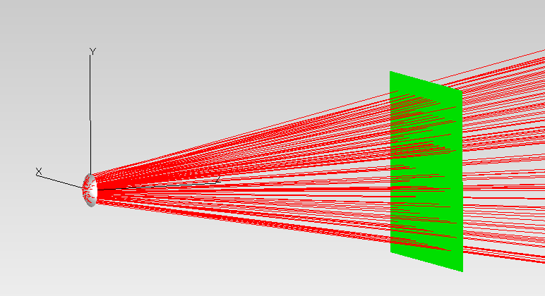

**图3-1 光学系统图**

**Figure 3-1 diagram of optical system**

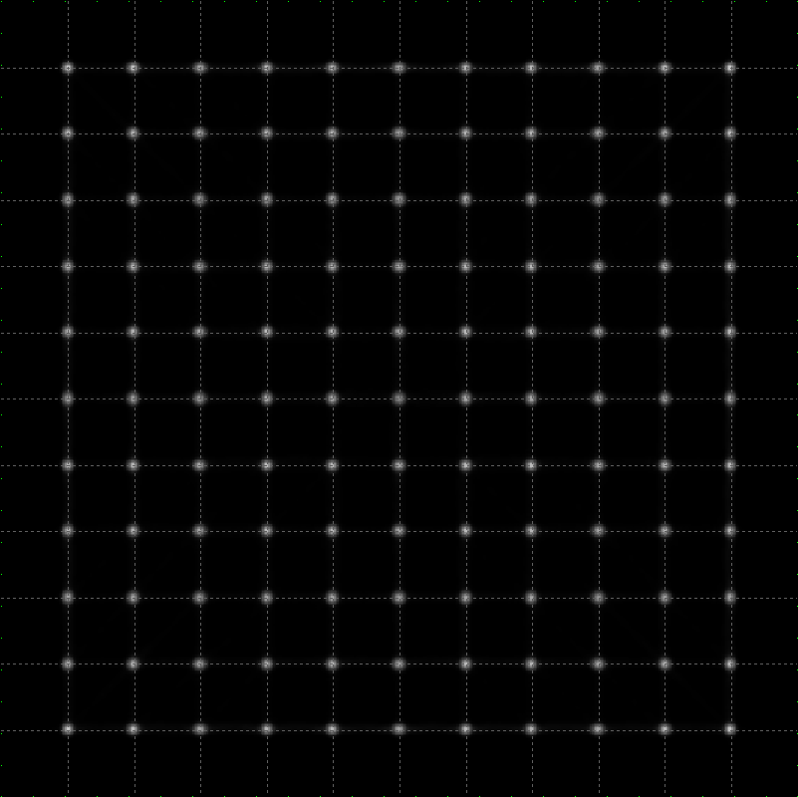 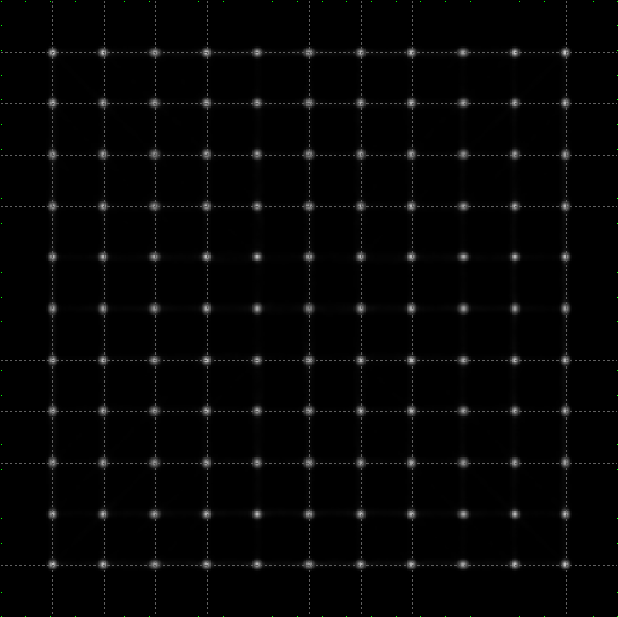

（a） （b）

**图3-2 仿真效果图;(a)SQM方法计算仿真效果图，(b)是神经网络结构预测结果仿真图**

**Figure 3-2 simulation effect diagram; (a) is the effect diagram calculated and simulated by the SQM method, and (b) is the result simulation diagram predicted by the neural network structure**

然而在使用Tensorflow1.11版本的框架下搭建5层深度学习的结构，选用的具体的参数如下表3-1所示，选用的优化算法是梯度下降算法[61]（Gradient Descent）。在表中是深度学习中样本集的期望均值。选用5层的学习结构，每一层的神经元节点为别为[121 256 520 256 121]。其中样本集的90%作为训练集，剩余的部分作为测试集使用。由于每个权值和偏置值都是由一个随机函数产生的，所以每次计算的结果都会有些不同，但整个结果并不受到很大的影响。研究结果如下:

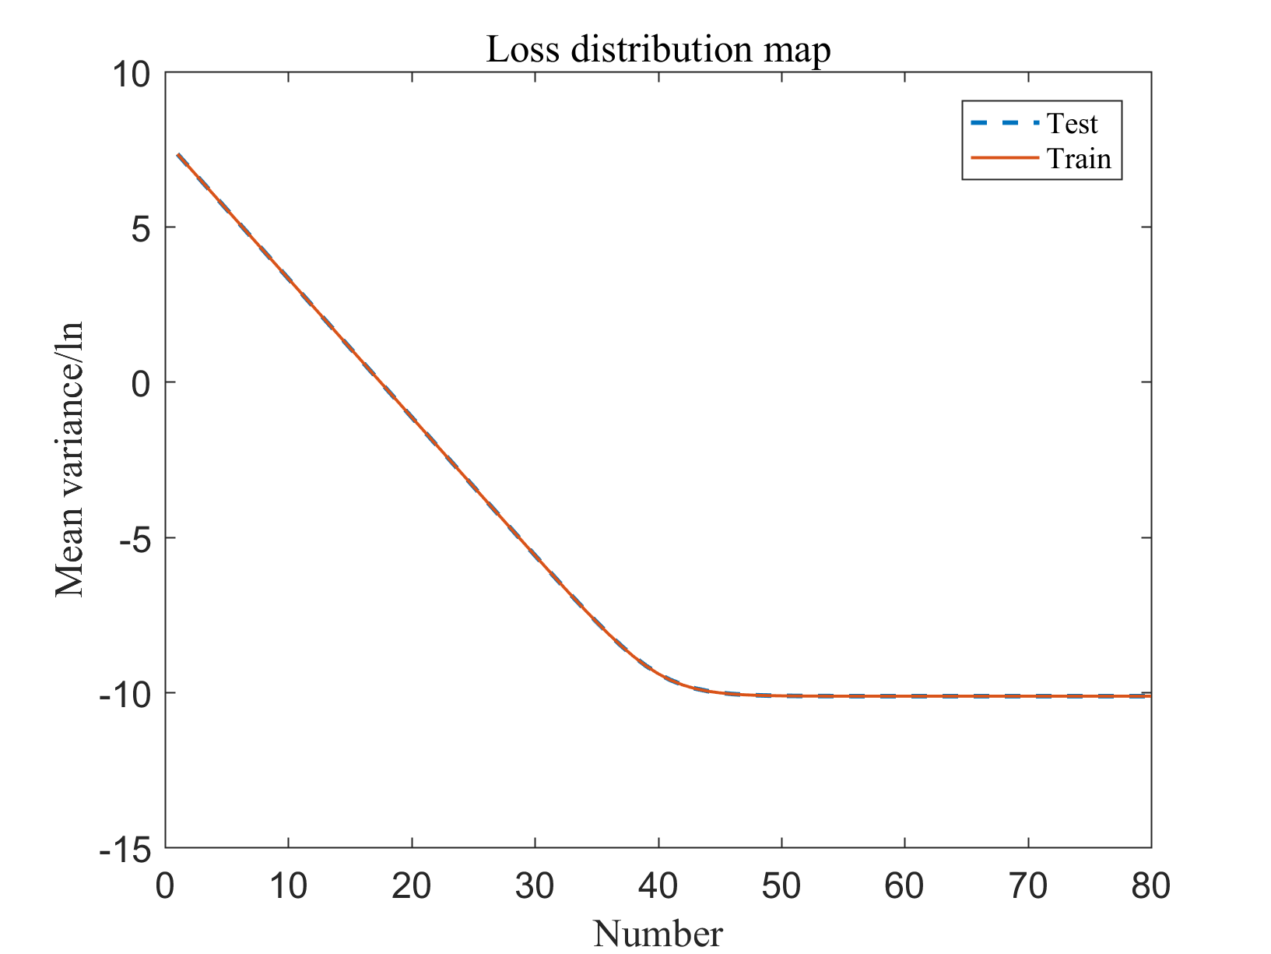

**图3-3 测试样本与训练样本集的误差**

**Figure 3-3 error between test sample and training sample set**

在本章的前部分是针对11×11的均匀的点阵分布，所以搭建的深度学习也同样对均匀离散化点阵分布进行预测，然后进行两种方法的对比。计算两种能量统计的结果，其误差的方差精度达到了10-6。在本实验室配置的机器中运行程序整个过程耗时61s左右，预测的结果进行建模仿真得到的结果如图3-2(b)所示。

**表3-1 深度学习参数**

**Table 3-1 parameters of deep learning**

|  |  |  |  |  |  |
| --- | --- | --- | --- | --- | --- |
| 1 | 2 | 3 | 4 | 5 | 6 |
| 层数 | 学习率 | 激活函数 | 样本集 | 代价函数 | 训练次数T |
| 5 | 0.2 | Sigmod | 50000 |  | 80 |

从图3-2中的两张照度图中观察，肉眼可以观测到差别几乎是很小的，这并不能代表两者之间的误差是达到了本文的要求。在这两次的仿真系统中，得到的照度图是可以存成灰度值数据，所以本文对两次的图存成128×128规格的灰度值，分布对这幅图进行了整体误差分析和中间行的误差分析。得到的结果如下图3-4所示：

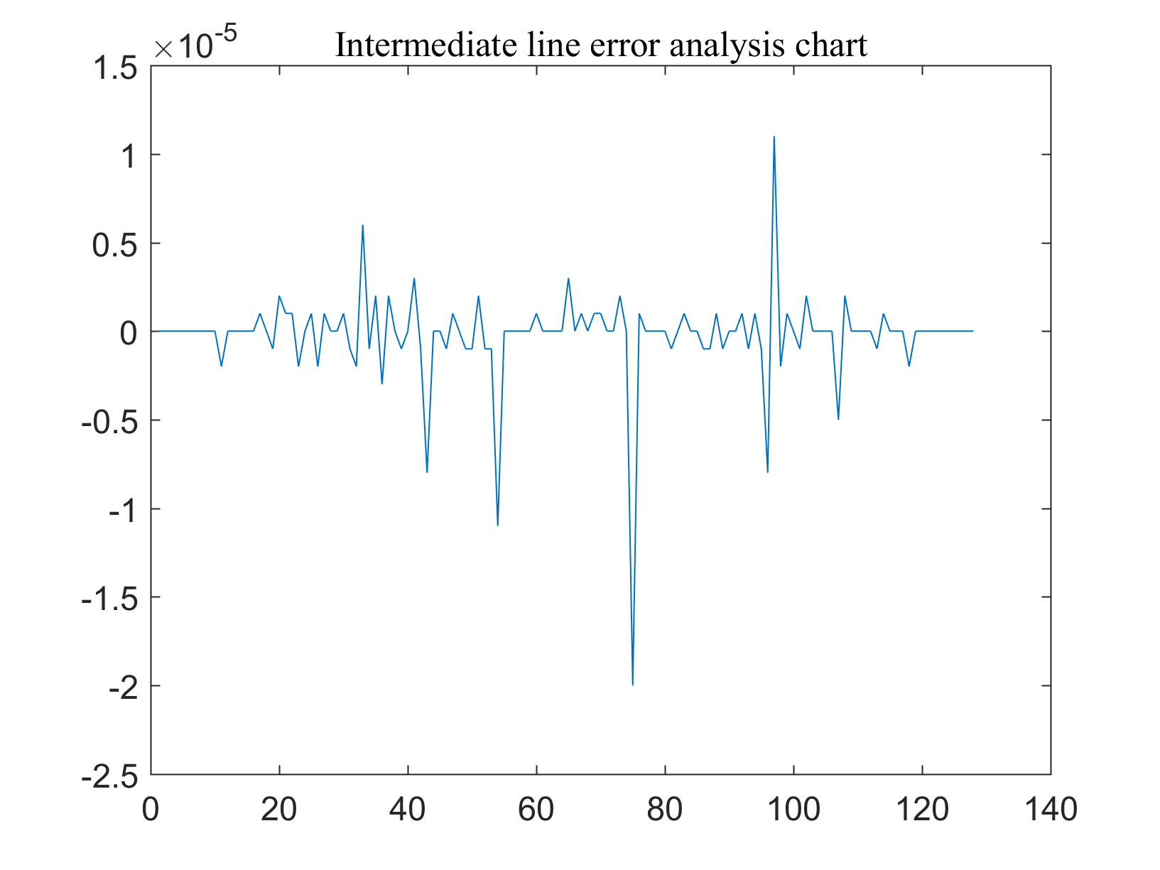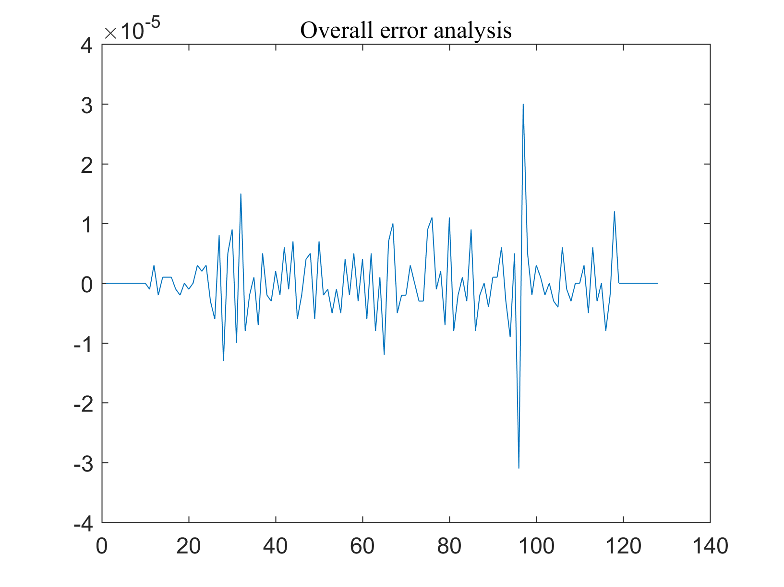

（a） （b）

**图3-4 误差分析图;(a)两幅图取中间行做差的误差.(b)两幅灰度值数据做差然后将行进行累加的误差**

**Figure 3-4. Error analysis. abscissa is the position of pixel points. (a) the error of taking the difference between the middle rows of the two pictures. (b) the error of taking the difference between the two gray value data and then accumulating the rows**

图3-4中的两幅图实际上可以得到仿真图的灰度误差非常小，这两幅图的横坐标代表的是每个像素点的位置，图（a）中就可以清晰的看出了实际值与预测值之间的误差已经是很小了，也达到了本文的要求，为了避免取一行数据分析不能代表整体性，所以在图（b）中对整体也做了误差分析，图中峰值的存在也是合理的，因为该图表征了每个像素块存在的累积误差。另外，由于计算工具的浮点数的存在，11×11的均匀点阵光分布不能绝对统一，整体效果是可以达到本文预期的。

## 3.2 调参的影响

在上一节小节中，对11×11点阵的光分布进行了调试，得到的结果是满足本文所设置的光学场景与深度学习预测的值。其中不能排除计算软件所带来的浮点计算误差。这一部分的误差是无法消除的，在深度学习中的预测误差是可以通过调参的方式进行优化的。由于本文是将最好的结果先呈现给大家看的，所以上述的结构是优化比较好的结构了。以下对一些重要的参数进行了研究。

### 3.2.1 激励函数的影响

在上述结构中，其他外在的因素不变，仅改变结构中的激励函数的选用。观察其最终的运行结果，也就是收敛的速度。目前主流的激励函数有Tanh、ReLU、Softplus、Softmax等。这里就不对这些函数一一介绍了。分别带入到深度学习结构中运行的结构如图3-5所示：

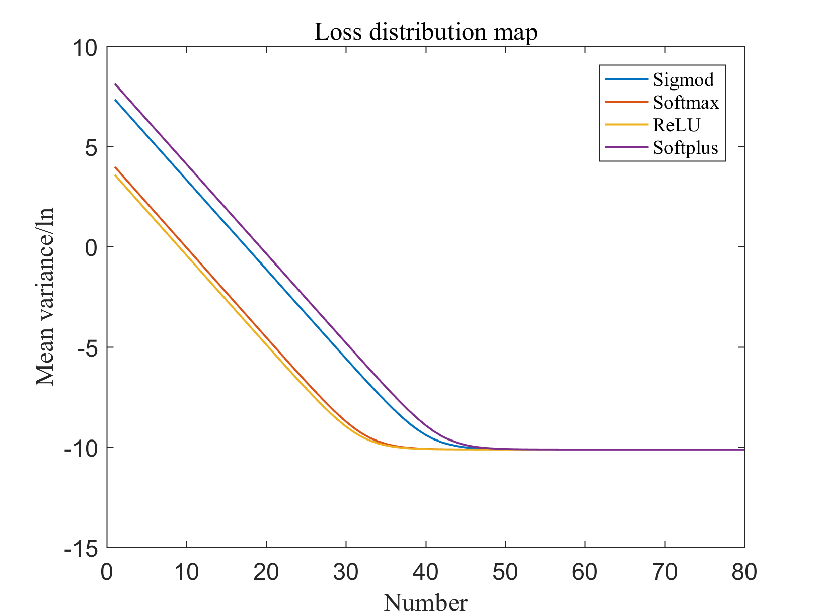

**图3-5 不同激活函数的误差分布**

**Figure 3-5 error distribution of different activation functions**

实验使用了五种激活函数，在图中没有显示Tanh函数的误差分布曲线，所造成的原因是激活函数本身。在深度学习反向传播过程中，权重与偏置值的迭代更新会造成数据偏大，然后Tanh是双曲正切曲线。值域在（0，1）范围内，这样也就造成无数据结果NaN的出现。在图3-5，体现了其他四种激活函数对结构的影响，ReLU函数与Softmax函数其实是加速了结构收敛速度，二者之间的差别是非常小的。利用Softmax函数提高了神经网络结构的收敛速度，收敛速度约为1s。Softmax函数本质上是一个离散的概率分布，取值范围为（0，1），也满足本文神经网络结果输出节点的范围。这种离散分布在一定程度上加速了网络结构的收敛。

### 3.2.2 学习率的影响

同时，简单分析了学习率对神经网络训练结果的影响。本文使用的学习率为0.2。在选择不同的学习速率时，使用TensorFlow框架的内部可视化Tensorboard[62-63]训练过程，可以得到如下结果。训练生成、收敛时间、学习率如下表3-2所示:

**表3-2 学习率的影响**

**Table 3-2. Influence of learning rate**

|  |  |  |  |
| --- | --- | --- | --- |
| 学习率/s | 收敛世代/次 | 收敛时间/s | 耗时/s |
| 0.1 | 47 | 30 | 61.67 |
| 0.2 | 27 | 15 | 61.11 |
| 0.3 | 13 | 8 | 61.01 |
| 0.4 | 7 | 4 | 61.24 |
| 0.5 | 2 | 1 | 60.11 |
| 0.6 | 7 | 4 | 61.81 |
| 0.7 | 10 | 8 | 61.21 |
| 0.8 | 13 | 15 | 61.11 |
| 0.9 | 57 | 37 | 61.18 |

在表3-2中可以直观的看到选用不同的学习率对网络结构的运行速度是有很明显的变化。当然在这其中出现了不可避免的实验误差，就是网络结构中的权重与偏置值都是随机生成的，每一次的运行这些值都不是一样的。所以对计算来说有一定的误差存在，经过多次的实验验证因随机生成带来的误差大约是使运行的时间延迟或者提前收敛了1s。为了更加直观观察学习率的影响，拟合成一条光滑的曲线，收敛时间与学习速度的关系如图3-6所示：

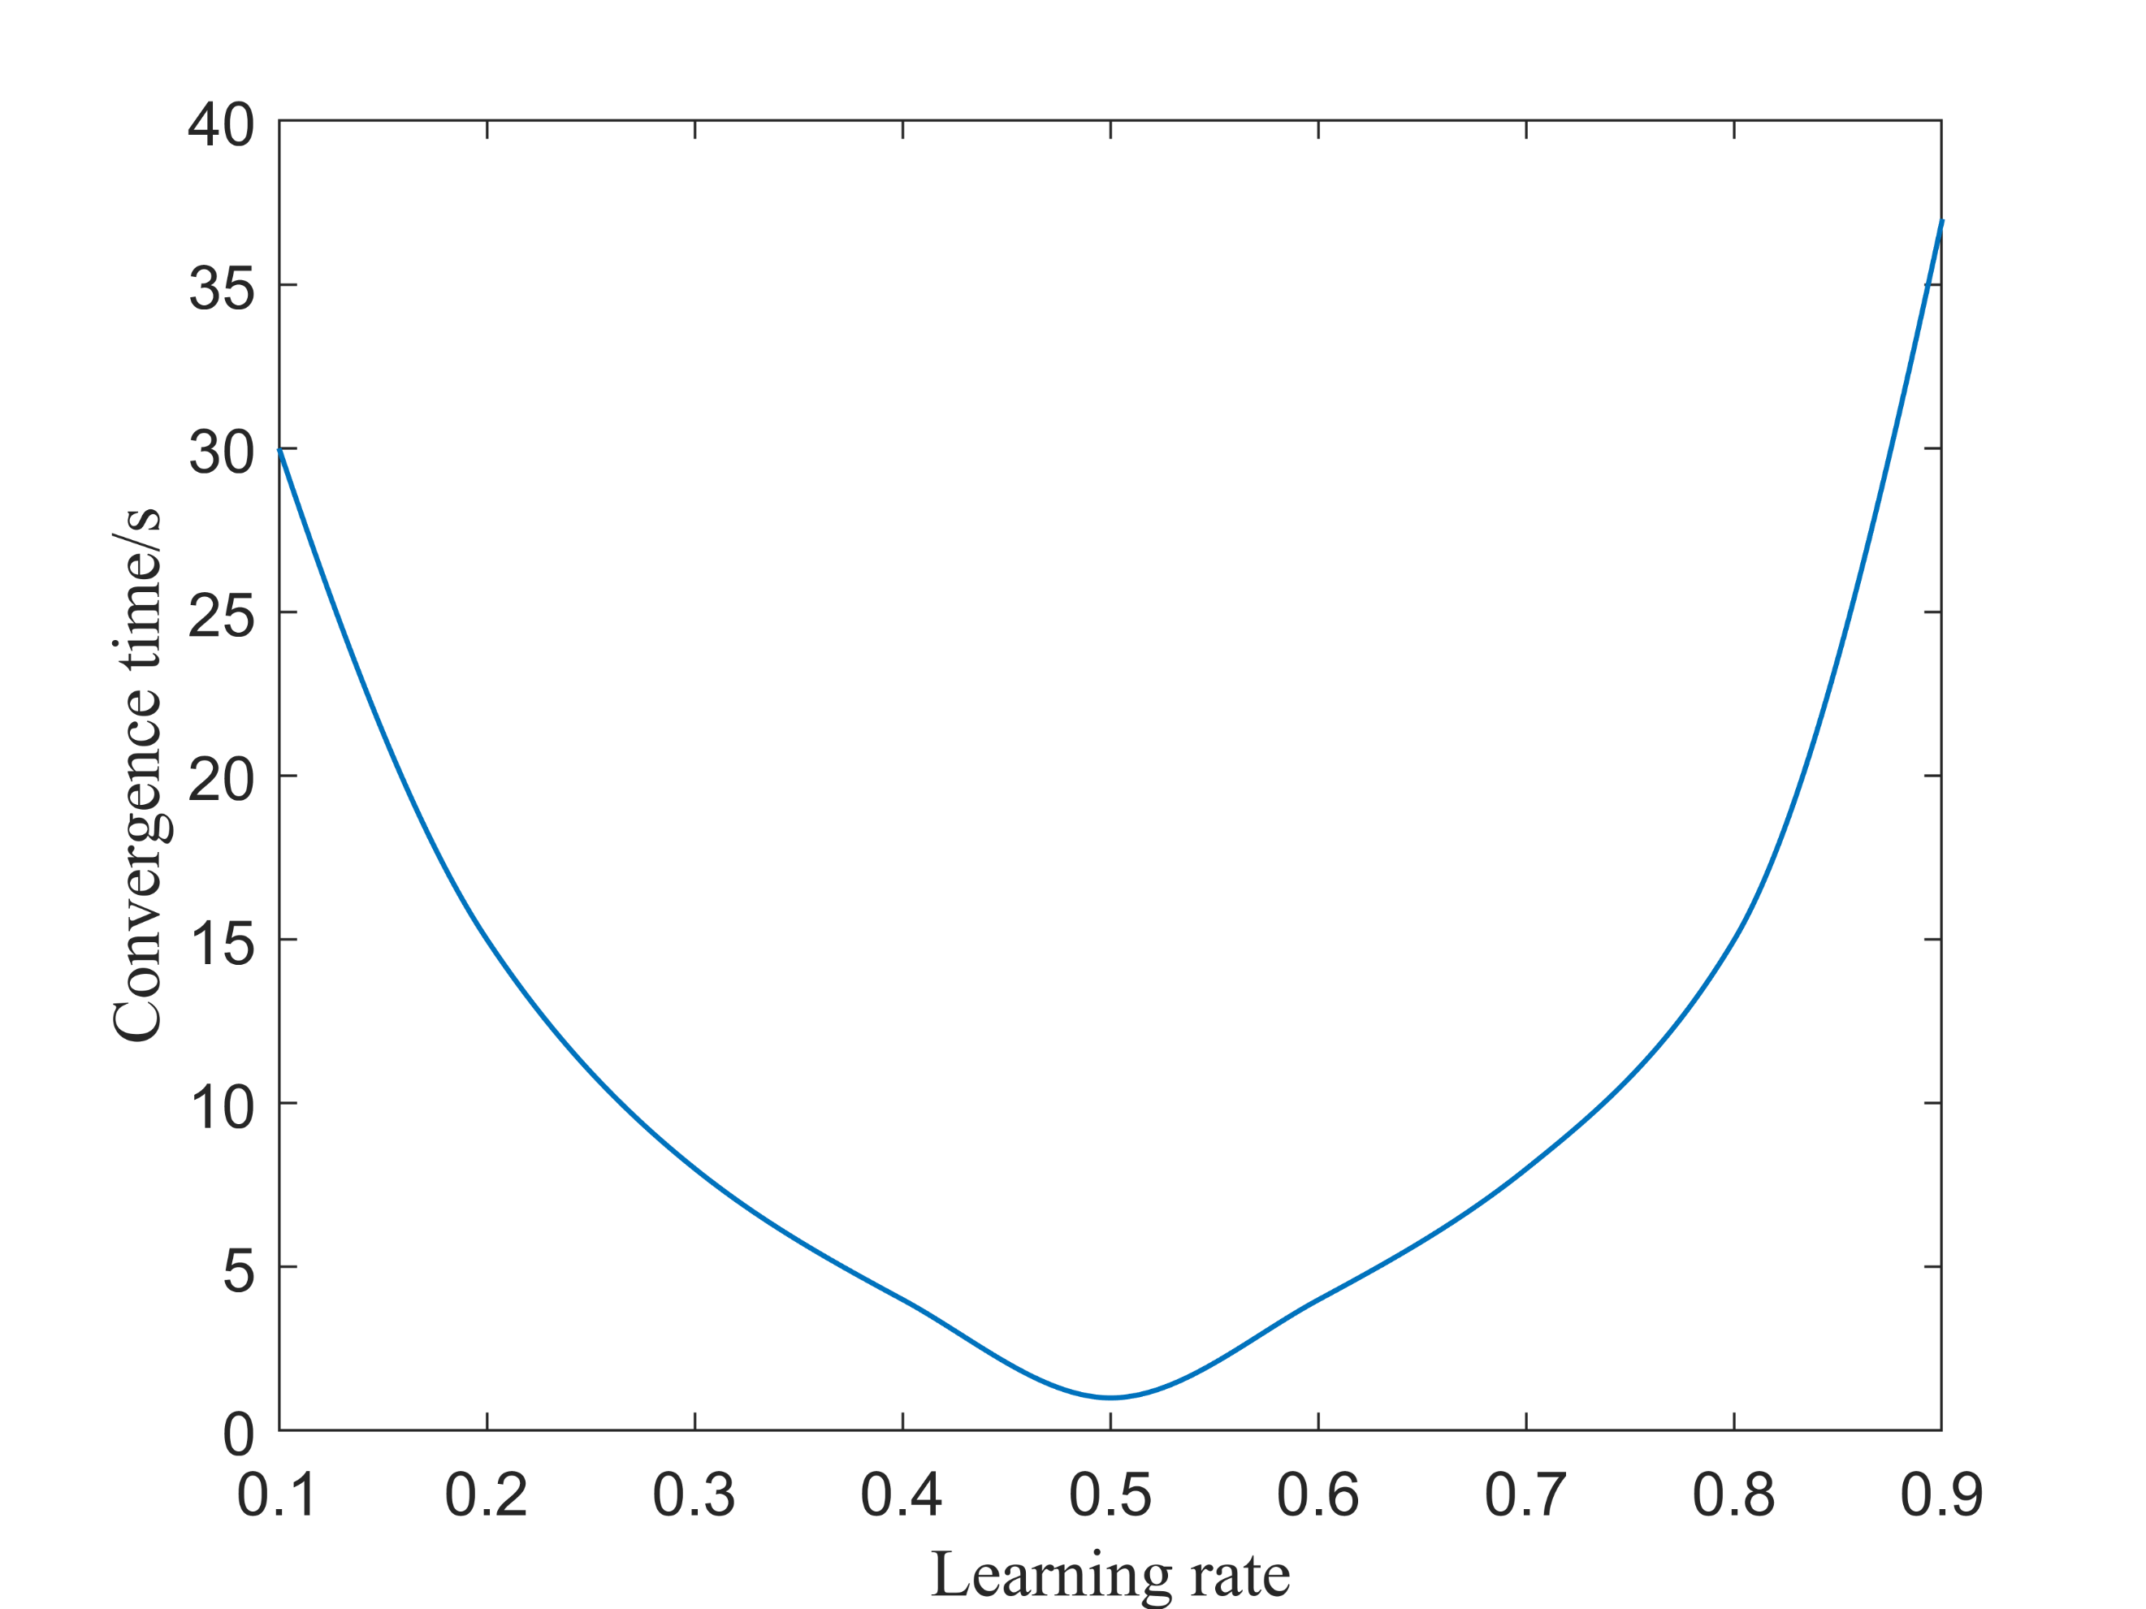

**图3-6 学习率曲线图**

**Figure 3-6 Learning rate curve**

从图3-6中可以看出，不同的学习率对网络结构收敛速度有较大的差异，对训练时间的影响更大。当学习率为0.5时，本文收敛速度最快。学习速率是监督学习和深度学习中的一个重要超参数，它决定了目标函数能否收敛到局部最小值，以及收敛到最小值的时间。适当的学习率可以使目标函数在适当的时间收敛到局部最小值。当学习速率设置得过小时，收敛过程会变得非常缓慢。当学习率设置过高时，梯度可能会在最小值附近来回振荡，甚至无法收敛。因此，并不是说学习速度越小越好。如果学习速度过小，会影响神经网络结构收敛的速度和计算效率。

### 3.2.3 网络“形状”的影响

本文在搭建网络结构的时候，发现改变网络层的节点数量，对运行的结构是有影响的，所以在此小节想做一个简易的研究。在总体层数的节点数量不变的情况下，改变每个层的神经元节点数量分布，观察研究对结果的影响。本文定义了三种类型的网络结构。本文的隐含层使用了256、520和256个神经元节点，因为这两个节点小于中间节点，所以将结构定义为“槌”结构。在相同数量的隐含层神经元节点下，神经元节点将隐含层340、340、340定义为“圆柱”型结构，将隐含层452、128、452个神经元节点定义为“哑铃”型结构。在学习率为0.5，激活函数为Softmax的条件下（因为在前两节进行了这两想最优选参研究），分别对其进行训练，如下图3-7所示:

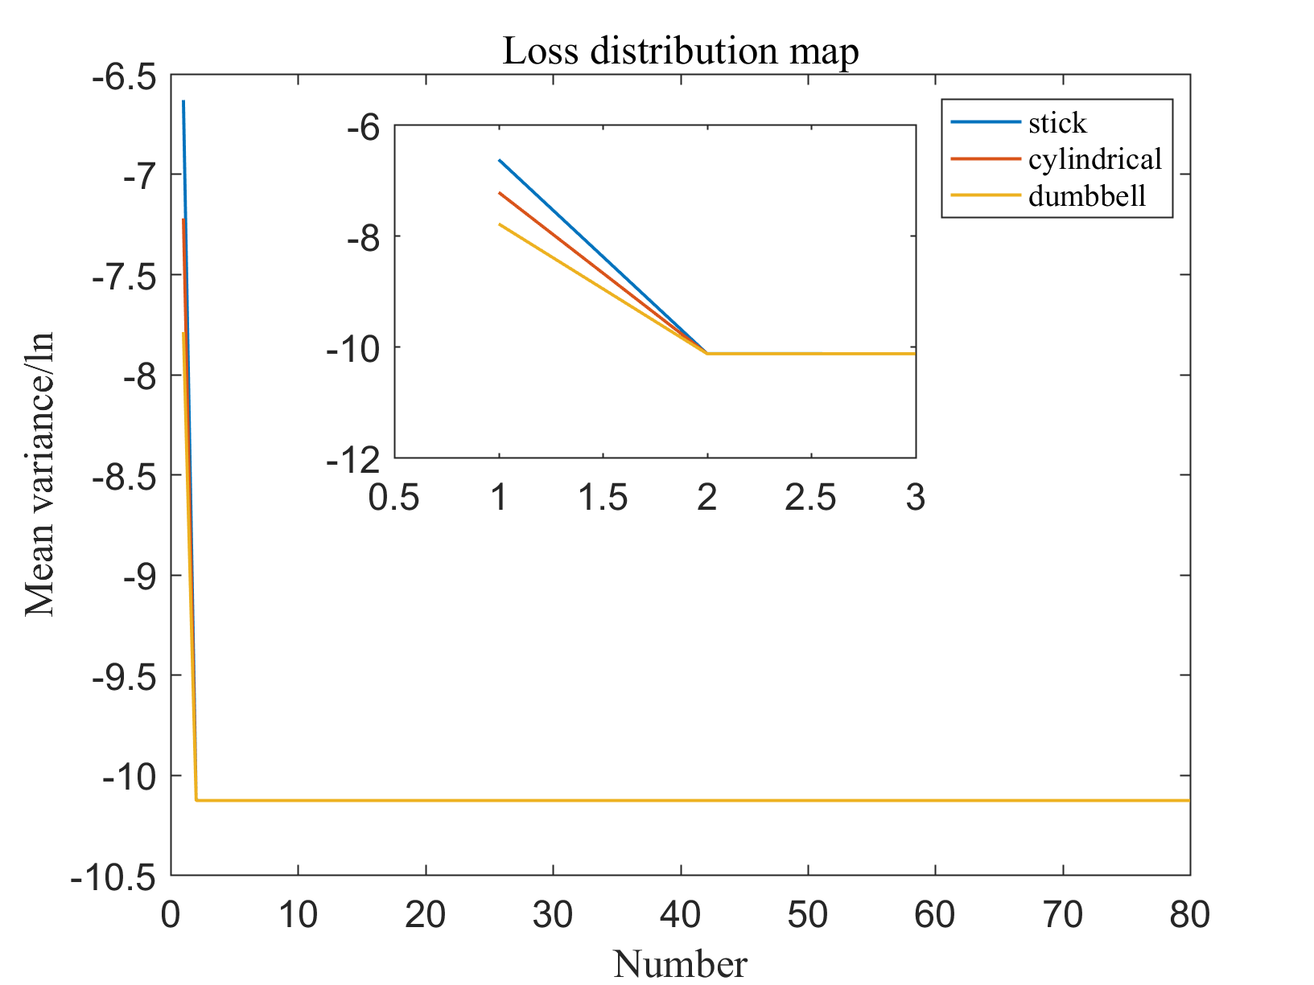

**图3-7 学习结构对网络结构的影响**

**Figure 3-7 Influence of learning structure on network structure**

从图3-7可以看出这三种网络形状对最终的运行结果影响特别的大，从小图中可以看到三者之间的细微差别，三种结构的运行时间分别为54.01s、62.61s和61.25s。考虑到随机权值产生的时间误差1s的影响，槌状结构对神经网络结构的收敛速度相对较快。采用的隐藏层是三层，属于浅型的深度学习结果。不是特别的复杂，当隐藏层增多，这些形状的不同会造成很大的影响。因此，不同的网络结构与本文的收敛速度有关。

## 3.3 小节

本文主要探究了不同的参数对网络结果的影响以及搭建网络结构并实际验证了结果。由于本人也是初次尝试了将深度学习结构与配光设计想融合的一套设计思路，还有很长的一段路要走。所以对这些参数比较重要的进行了深一步的研究。所以针对不同种类的网络结果，调参仍是一个重要的环节。不同参数的选用对深度学习结构运算的影响的是很大的。

# 实测验证

## 4.1 深度学习非均匀化配光

基于上一章对深度学习参数进行了简单的调参研究，确定了与SQM算法相匹配的参数。同时也对均匀性的配光进行了测试，如图3-2和图3-3中，得到的仿真结果。将仿真结果与实际值进行了误差分析，其结果的误差方差达到了10-6数量级。非均匀化的配光，用来检测这种结合深度学习配光方法是否适用，是非常强有力的。这就让我想到了针对图形文字进行亮暗化的照明设计，刚好本文采用的是11×11的点阵。然而大部分的汉字都可以用这些点拼写出来，所以就针对本实验室人员的姓氏文字进行配光设计。设定亮暗能量比例为5：1，对文字“张”、“马”、“陈”、“姚”、“回”、“戚”、“周”、“李”等设计。将这些文字在11×11的点阵中，按照笔画排列构造，同时也为了呈现出来的效果更加的好看，对文字中的拐和折采用篆体来代替。深度学习结果预测的结果在建模软件中创建模型并在仿真软件中模拟。采用的仿真光源的发光面积为2 mm×2 mm，追迹光线500 w条，光源与接收面距离为500 mm，接收面的大小1200 mm×1200 mm。在同样配置的电脑条件下进行仿真实验，追迹500 w条光线，耗时为2分钟左右。其仿真系统的示意图如图4-1所示：

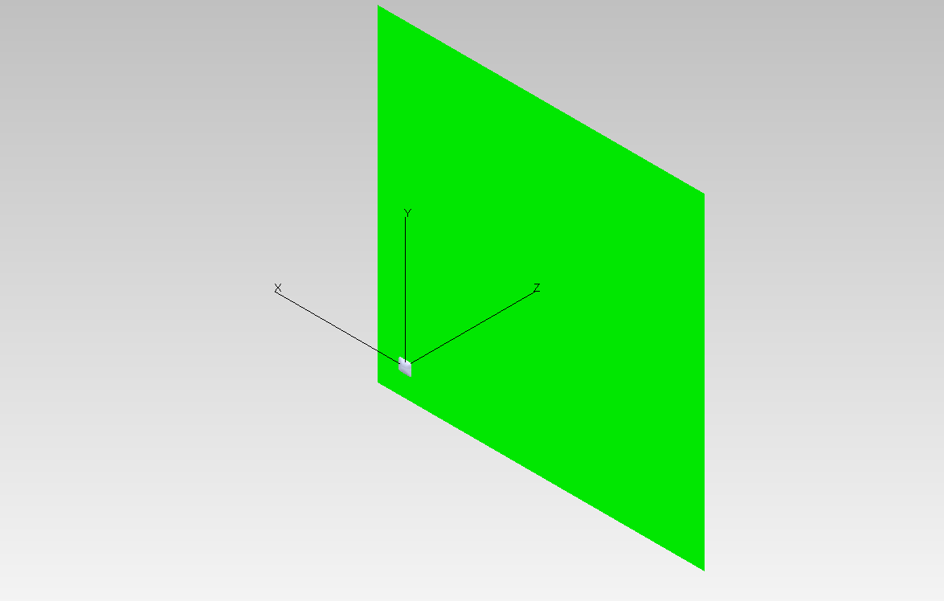

**图4-1 仿真系统结构图**

**Figure 4-1 Simulation system structure**

将上述得到的结果依次在仿真模型中仿真，得到的结果如下图4-2所示：

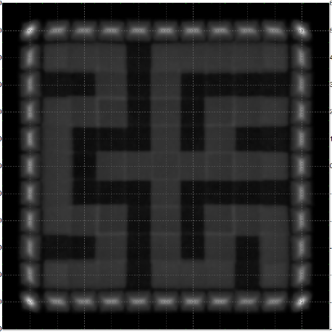 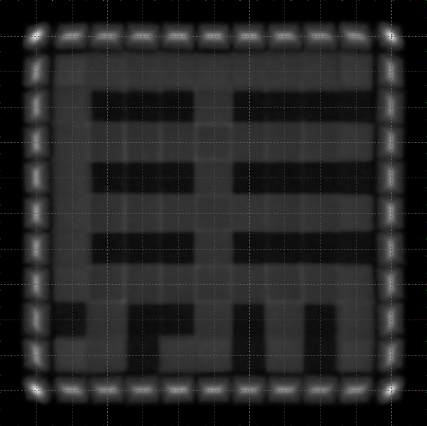 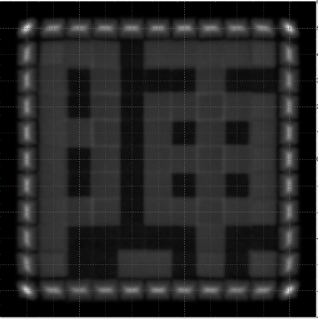 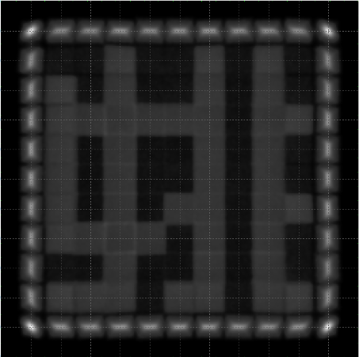 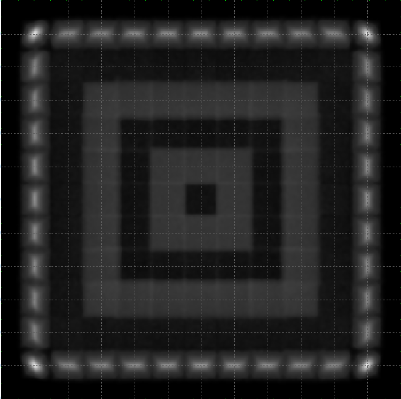 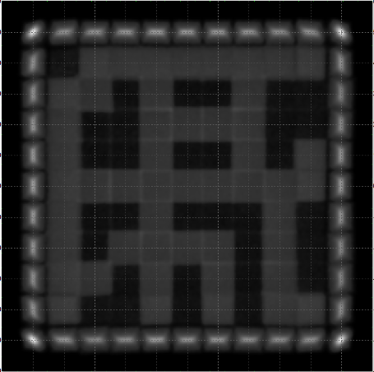 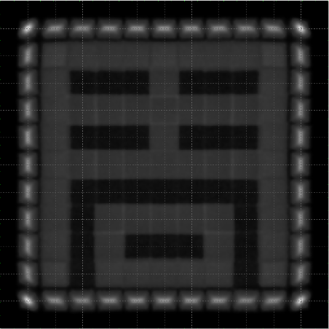 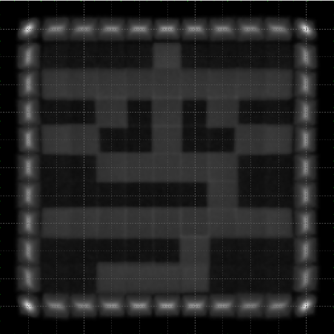

**图4-2 仿真结果**

**Figure 4-2 Simulation results**

在图4-2中得到各样的图形文字仿真结果，可以清晰的辨别文字，且文字的笔画是相对比较的均匀。每次使用深度学习结构预测，耗时在1s左右。在每张图中边缘出现了断断续续的亮点，这是因为扩展光源造成的。SQM方法是针对点光源的照明设计方法，当使用扩展光源仿真时。光源实际就不是从椭球的一个焦点反射到另一个焦点了，这就造成了在另一焦点处所汇聚的就不是单纯的一个点了，而是弥散成一个亮斑了。当使用点光源仿真的时候，也就是光源发光面为0.01 mm×0.01 mm。实际的仿真结果是如下图4-3所示，因为每张图的仿真效果是一致的，则选取一张图“李”进行说明。

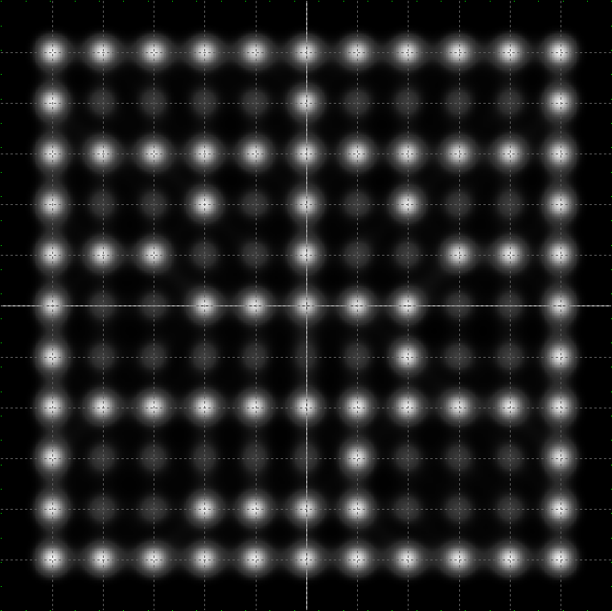

**图4-3 “李”的仿真图**

**Figure 4-3 Simulation diagram of "Li"**

除去图中最外边框的亮点，将剩余的亮点连接起来就是我们最初设计的非均匀性配光效果了，就是“李”字。为了更好的凸显了“李”字的笔画，利用扩展光源会将光斑弥散的原理，在仿真系统中将光源设置为2 mm×2 mm的发光面积。这样得到的仿真结果就如图4-2的效果了。在图4-2中这些仿真结果图中，仔细观察可以看到字体中有稍些亮的方框，这是因为在使用SQM方法构造的初始基面，是由很多个椭球面叠加而成的，这是一种不连续的自由曲面。如图4-4所示，面与面之间是有很明显的沟壑，所以当光线在这些交界处进行反射时就造成此处的能量聚集，在仿真得到的效果图中就出现了亮框。这种问题可以通过曲面拟合来解决，也就是多个独立的曲面整合成一张光滑的曲面。这并不是本文的重点，也就不做详细的讨论了。综上所示，以上方法验证了用深度学习来优化SQM方法是有效的。

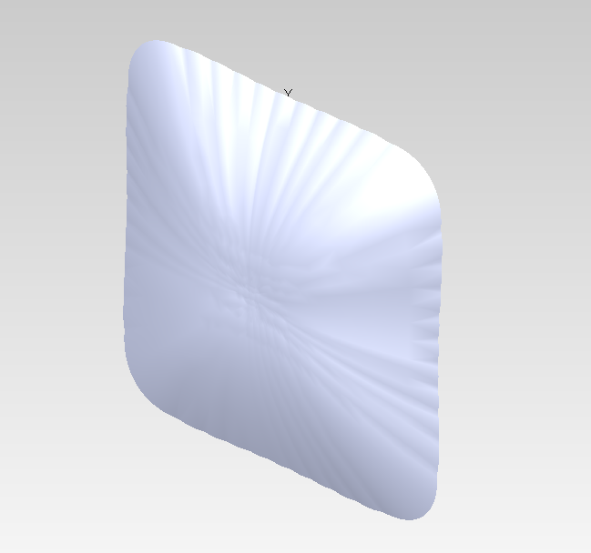

**图4-4 初始基面**

**Figure 4-4 Initial base plane**

## 4.2 实物加工与实验

本文在理论上已经进行了很大程度的验证，而检验真理的唯一标准就是实践。所有根据上一节中仿真设计选取一个案例进行实物加工与实测检验。选取“张”字的仿真模型进行加工，在上述的仿真环境中，接收面的大小是1.2 m×1.2 m，得到反射模型是高度为10 mm，开口的尺寸近似为93.6476 mm的方形。考虑加工的成本，所以在3D建模软件中以原点为中心缩放1/2倍。得到的模型高度为5 mm，开口的尺寸为46.0798 mm的方形。以原点缩放得到的模型是不会改变其原有的映射条件的，由于原本使用的仿真光源是2 mm×2 mm的，所以在缩放之后需改用1 mm×1 mm。另外在仿真系统中的模型只是一张反射面，然而在加工中是做不到的。所以在建模软件进行一定的改造，设定其尺寸为50 mm×50 mm×10 mm的立方体。其模型图如下图4-5所示：

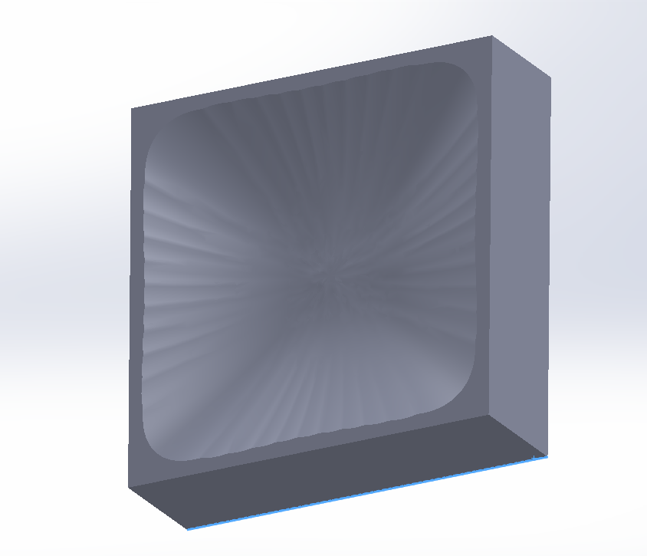

**图4-5 “张”的模型图**

**Figure 4-5. Model of “Zhang”**

这样只有一张面是曲面，其他的面是规整的面，这样在加工起来也是比较容易的。我们利用五轴精雕机对算法所生成的包络面进行了实体加工，材料使用铁。加工回来的实物如下图4-6所示，并且按照图4-7的实验装置示意图进行搭建实验，接收面使用的是1.5 m×1.5 m的PMMA的匀光板。D1的距离为500 mm，D2为800 mm。实测的效果如图4-8所示。

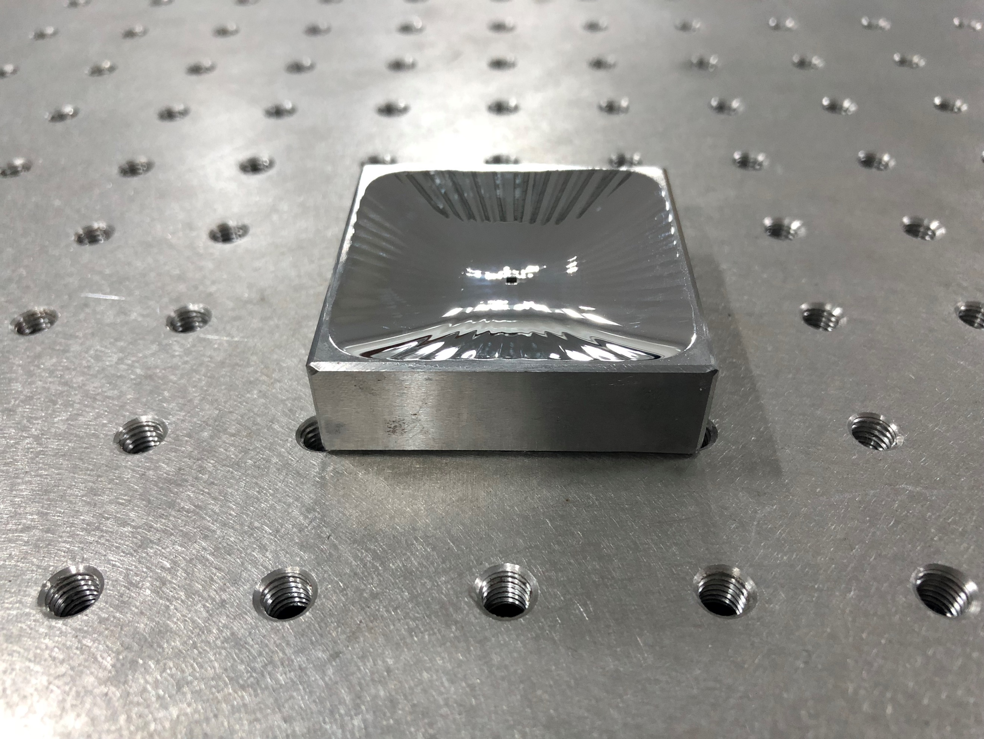

**图4-6 实物加工件**

**Figure 4- 6 Physical parts**

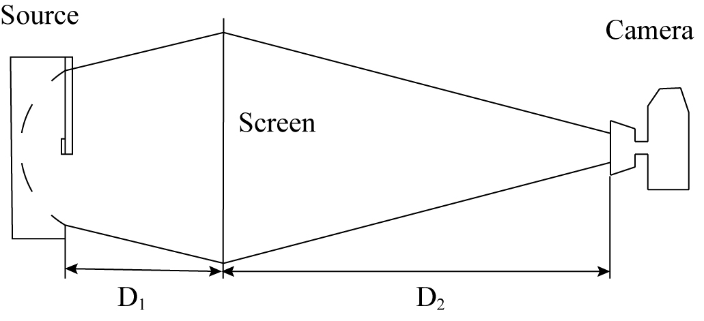

**图4-7 实验装置示意图**

**Figure 4-7. Schematic diagram of the experimental device**

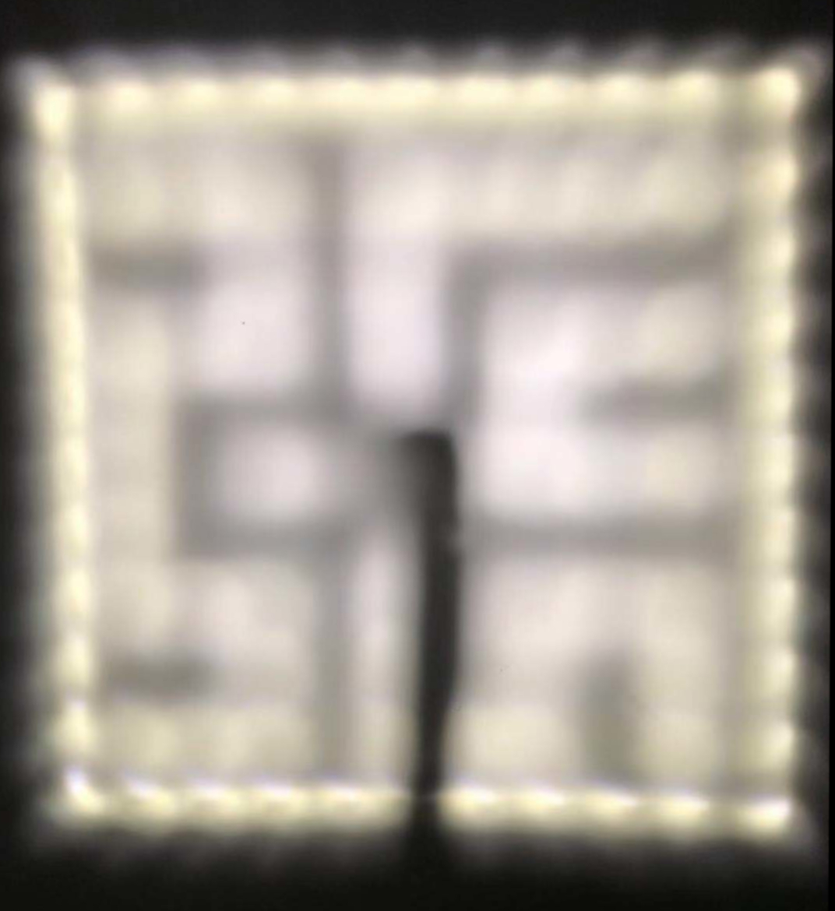

**图4-8 实验的效果图**

**Figure 4-8.Effect diagram of the experiment**

在图4-8中呈现的效果图，可以比较清晰的观察到“张”字的形状，图片的边缘成泛黄色中间是白色的。这是因为光源的色温造成的，所使用光源的色温是4500 K，呈现的是暖白的颜色。当使用更高色温的芯片作为光源时，偏黄的现象会明显得到改善。在图中也观察到了有一条阴影，这是因为给LED芯片的供电的PCB板是长条形状的，所以经过曲面的反射的光线这个部位就被完全的挡掉了，呈现了漆黑的一条形状。总的来说，与理论仿真的效果图相比，是比较一致的。另外，由于实际光源配光曲线与朗伯光源不同，所以实验效果与仿真效果略有照度差别。不过总归来说，该优化算法在图像配光方面的能力经过该示例验证已经得到比较好的体现。上述实验结果也充分证明了该方法的有效性。

## 4.3 小节

本章详细介绍了基于深度学习思想优化算法的非均匀化分布的配光设计实例，并将曲面实际加工出来进行实测，得到的结果与理论结果偏差不大。验证了方法的有效性。同时也对仿真结果与实际测试结果进行了分析，由于SQM方法构造出来的初始基面是不连续的曲面，造成了仿真结果带有缺陷。本文加工的实物表面进行了抛光处理，并没有镀膜。实物在金属镀膜的情况下，其实测的结果会变得更加的好。这种优化算法效果良好，算法并不复杂且运行时间很短，是一种效率较高的优化算法。

# 结论与展望

## 5.1 结 论

随着科技的不断的进步，新的东西和新颖的思路不断涌现出来。人们越来越准求更高的生活品质，对自身所处的环境要求是变得越来越来高。而对于生活环境中的灯光氛围就是其中一个要求比较高的地方。对于光的能量和照明效果在意的会更见明显，然而这就是非成像理论所研究的内容。现如今配光的方法有很多种，现有的照明设计方法也很丰富。这些设计方法根据不同的标准可以分成很多多种，配光的本身原则就是针对特定场合进行配光的，并不能满足通用的照明的情形。所有就有了针对点光源、抑或是扩展光源的照明设计方法，点光源设计方法有ODE、剪裁法等。扩展光源设计方法有SMS方法。也有针对对称与非对称照明分布的设计方法，如PDE、SQM等三维设计方法。三维的设计方法是比较灵活的，可以针对照明需求进行对称和非对称设计，非对称设计相较于对称设计是非常复杂和繁琐的。

本文在第二章中，介绍了SQM方法的原理以及此方法的设计实例，也对设计实例中实时遇到的问题进行了分析，以及针对复杂型离散化分布的配光设计的缺陷做出了实验验证。在图2-1中展示的是31×31的点阵分布，SQM算法在MATLAB软件中计算时间达到了5个小时。这是非常不利于实际应用的，效率过于低下，不具有扩展通用性。SQM方法构造出的初始基面是不连续的自由曲面，是非常不利于加工的，这个方面的优化这里就不做讨论了。SQM算法对复杂型配光运算时间久，提出了深度学习与SQM方法相结合的优化理论。利用深度学习对大数据分析的能力，建立点阵能量与几何曲面（椭球面、卵形面、抛物面）参数之间的关系，从而达到照明配光的需求。

本文的第三章则是着重基于第二章的理论进行验证。根据第二章提到的数据制作方法与网络结构等，进行了网络搭建。初步搭建好的网络结构，先对均匀性的离散化点阵分布进行验证。因为这也是初次的尝试，本文选择了比较简单11×11的点阵分布进行了验证。发现了其结果与实际值的误差是满足了本文设定的期望值。同时也对深度学习的参数进行了研究，如激活函数、网络的形状、学习率，发现了各个参数对深度学习网络结构收敛速度的影响。

然而第四章则是利用前面调参好的网络结构进行了非均匀性配光实例，以此验证这样的网络结构是否具有适用性。从一系统的仿真图可以看到，效果是很明显的，对文字型配光是有效的。仿真图中出现边缘比较亮是因为扩展光源经过透镜有一个成像的影响。在实物加工的测试实验中，对“张”字的配光是非常的明显的。因为本文设计的是反射型，对实测实验是比较难还原仿真条件。原因有：（1）实测的光源为1 mm×1 mm，点亮光源需要PCB板。然而PCB板是不透光的，这就造成了在目标面有黑色阴影。（2）光源应与反射曲面中心重合，这实测中是非常难做到的。将这些因素考虑在内，实测的实验总体来说是达到了配光要求。

总体来说，本文的创新点主要针对SQM方法运算效率低提出了一套优化思路并进行了验证。创新点包括；

（1）首次将深度学习的“人工智能”与照明设计方法相融合；

（2）针对SQM方法运算效率低的问题，提出了基于深度学习的SQM优化算法；这些工作在一定程度上增加了照明设计方法的多样性，并提高了解决复杂照明设计问题的能力。

## 5.2 展 望

随着非成像光学照明设计在实际工作生活中的广泛应用，越来越多的设计方法随之涌现出来。本文的提出的算法同样还存在许多待优化之处：

（1）对于更加复杂离散型分布的照明设计中，数据集的制作方法有待于进一步的优化，以及样本的数量的选取。

（2）本文使用的框架为谷歌的Tensorflow，除此之外也有许多的训练框架。最主要是对网络结构的配置与计算资源的配置，在这方面还需要进一步的深入研究。

（3）本文所提到的算法并没有一个固定的调参的方式，在深度学习的理论研究中，寻找一种比较通用、简洁的方式，可以做进一步的优化。另外提高网络结构的预测值的精致度，也是增强了图像级的配光能力。

# 参考文献

1. <https://baike.baidu.com/item/%E9%9D%9E%E6%88%90%E5%83%8F%E5%85%89%E5%AD%A6/3562144?fr=aladdin>
2. Baranov V K , Baum I V , Braslavskaia M V . Method of calculating the localized energy characteristics of a parabolocylindrical focline[J]. Optiko Mekhanicheskaia Promyshlennost, 1978, 45.
3. Ries H , Rabl A . Edge-ray principle of nonimaging optics[J]. Journal of the Optical Society of America A, 1994, 11(10):2627-2632.
4. 朱瑞, 卢振武, 刘华, et al. 基于非成像原理设计的太阳能聚光镜[J]. 光子学报, 2009, 38(9).
5. <http://en.wikipedia.org/wiki/Etendue>
6. 王蓉. LCOS微型投影仪中照明系统的设计[D]. 浙江大学, 2006.
7. 施法中.计算机辅助几何设计与非均匀有理B样条[M]. 高等教育出版社, 2001.
8. 马宇飞. 自由曲面照明设计及其优化方法的研究[D]. 2014.
9. Tai W , Schwarte R , Design of an aspherical lens to generate a homogenous irradiance for three-dimensional sensors with a light-emitting-diode source.[J]. Applied Optics, 2000, 39(31):5801.
10. 吴仍茂, 屠大维, 黄志华.一种实现大功率LED均匀照明的投射器设计[J]. 应用光学, 2009, 30(3).
11. Ries H , Muschaweck J . Tailored freeform optical surfaces[J]. Journal of the Optical Society of America A, 2002, 19(3):590-595.
12. 顾国超, 刘洪波, 陈家奇, et al. 基于Supporting-Ellipsoid方法的自由曲面构造[J]. 中国光学, 2014(5):823-829.
13. Minano J C , Gonzaez J C . New method of design of nonimaging concentrators[J]. Applied Optics, 1992, 31(16):3051.
14. Miñano, J C, Benítez, P, González, J C. RX: a nonimaging concentrator.[J]. Applied Optics, 1995, 34(13):2226-35.
15. Benı P, Min J C, Dross O, et al. Simultaneous multiple surface optical design method in three dimensions[J]. Optical Engineering, 2004, 43(7): 1489-1502.
16. 梁雪. LED（准直）光源的SMS非成像光学设计方法[D]. 2013.
17. Wang L, Qian K, Luo Y. Discontinuous free-form lens design for prescribed irradiance [J]. Applied optics, 2007, 46(18): 3716-3723.
18. Ding Y, Liu X, Zheng Z, et al. Freeform LED lens for uniform illumination[J]. Optics Express, 2008, 16(17): 12958-12966.
19. Wang K, Chen F, Liu Z, et al. Design of compact freeform lens for application specific light-emitting diode packaging[J]. Optics express, 2010, 18(2): 413-425.
20. Michaelis D, Kudaev S, Steinkopf R, et al. Incoherent beam shaping with freeform mirror[C]//Optical Engineering+ Applications. International Society for Optics and Photonics, 2008: 705905-705905-6.
21. Kochengin S and Oliker V I 1997 Determination of reflector surfaces from near-field scattering data Inverse Problems 13 363–73
22. Oliker V. Mathematical Aspects of Design of Beam Shaping Surfaces in Geometrical Optics [M]. Trends in Nonlinear Analysis: Springer Berlin Heidelberg, 2003:193-224.
23. Kochengin S A, Oliker V I. Computational algorithms for constructing reflectors[J]. Computing and Visualization in Science, 2003, 6(1): 15-21.
24. Oliker V I. A rigorous method for synthesis of offset shaped reflector antennas[J]. Computing Letters, 2006, 2(1): 29-49.
25. Oliker V I 2006 Variational solutions to some problems in convexity via Monge–Kantorovich optimal mass transport theory Calculus of Variations (Oberwolfach: Mathematisches Forschungsinstitut)
26. Kochengin S and Oliker V I 1998 Determination of reflector surfaces from near-field scattering data: II. Numerical solution Numer. Math. 79 553–68
27. Oliker V I 1989 On reconstructing a reflecting surface from the scattering data in the geometric optics approximation Inverse Problems 5 51–65
28. Oliker V. Prussner L D. A new technique for synthesis of offset dual reflector systems[J]. Conference Proceedings 10th Annual Review of Progress in Applied Computational Electromagnetics. 1994: 45-52 vol.41.
29. Michaelis D, Schreiber P, Bräuer A. Cartesian oval representation of freeform optics in illumination systems[J]. Optics letters, 2011, 36(6): 918-920.
30. 侯宇青阳, 全吉成, 王宏伟. 深度学习发展综述[J]. 舰船电子工程, 2017(4).
31. 周开利.康耀红.神经网络模型及其Matlab仿真[M]. 程序设计. 北京: 清华大学出版社, 2005:43.
32. F. Rosenblatt. Perceptron Simulation Experiments[J]. Proceedings of the Ire, 1960, 48(3): 301-309.
33. 刘建伟, 刘媛, 罗雄麟. 深度学习研究进展[J].计算机应用研究, 2014, 31(7):1921-1942.
34. 贾鑫. 基于双监督信号卷积神经网络的电气设备红外故障识别研究[D].
35. 张瑞. 神经网络技术初探[J]. 电子世界, 2017(23):173-174.
36. 王瀚文. 深度学习在嵌入式设备上的应用综述[J]. 应用能源技术, 2018(7):54-56.
37. Silver D , Huang A , Maddison C J , et al. Mastering the game of Go with deep neural networks and tree search[J]. Nature, 2016, 529(7587):484-489.
38. 尹宝才, 王文通, 王立春. 深度学习研究综述[J]. 北京工业大学学报, 2015(1):48-59.
39. Lecun Y L , Bottou L , Bengio Y , et al. Gradient-Based Learning Applied to Document Recognition[J]. Proceedings of the IEEE, 1998, 86(11):2278-2324.
40. Simonyan K , Zisserman A . Very Deep Convolutional Networks for Large-Scale Image Recognition[J]. Computer Science, 2014.
41. He K , Zhang X , Ren S , et al. Deep Residual Learning for Image Recognition[J]. 2015.
42. Simonyan K , Zisserman A . Very Deep Convolutional Networks for Large-Scale Image Recognition[J]. Computer Science, 2014.
43. Rumelhart D E . Learning Representations by Back-Propagating Errors[J]. Nature, 1986, 23.
44. 楚翔宇. 基于深度学习的交通视频检测及车型分类研究[D].
45. Vincent P , Larochelle H , Lajoie I , et al. Stacked Denoising Autoencoders: Learning Useful Representations in a Deep Network with a Local Denoising Criterion[J]. Journal of Machine Learning Research, 2010, 11(12):3371-3408.
46. Graves A , Mohamed A R , Hinton G . Speech Recognition with Deep Recurrent Neural Networks[C]// 2013 IEEE International Conference on Acoustics, Speech and Signal Processing. IEEE, 2013.
47. V. B. Dan, Deep Learning with TensorFlow (Packt Publishing, 2016).
48. Coy H, Hsieh K, Wu W, et al. Deep learning and radiomics: the utility of Google TensorFlow Inception in classifying clear cell renal cell carcinoma and oncocytoma on multiphasic CT[J]. Abdominal radiology (New York), 2019.
49. Liu M, Grana D. Accelerating geostatistical seismic inversion using TensorFlow: A heterogeneous distributed deep learning framework[J]. Computers & Geosciences, 2019, 124: 37-45.
50. Perez R O.Using TensorFlow-based Neural Network to estimate GNSS single frequency ionospheric delay (IONONet)[J]. Advances in Space Research, 2019, 63(5): 1607-1618.
51. K. G. Srinivasa,Siddesh G. M.,Srinidhi H.. Advanced Analytics with TensorFlow[M].Springer International Publishing:2018-05-16.
52. Min-Hyung Park,Young-Hwan Jang,Yong-Wan Ju,Seok-Cheon Park. Design of TensorFlow-Based Proactive Smart Home Managers[M].Springer Singapore:2018-08-09.
53. Ajeet Kumar,Abhishek Khanna. Simulation and Application Performance Evaluation Using GPU Through CUDA C &amp; Deep Learning in TensorFlow[M].Springer Singapore:2018-08-22.
54. Fomina E V, Kozhukhova N I, Sverguzova S V, et al. Application of mathematical model methods for optimization tasks in construction materials technology[M]. // International Conference Information Technologies in Business and Industry 2018, Pts 1-4. City, 2018. <Go to ISI>://WOS:000446952000292.
55. Oliker V, Doskolovich L L, Bykov D A. Beam shaping with a plano-freeform lens pair[J]. Optics Express, 2018, 26(15): 19406-19419.
56. Kacper Radzikowski,Robert Nowak,Le Wang,Osamu Yoshie. Dual supervised learning for non-native speech recognition[J]. EURASIP Journal on Audio, Speech, and Music Processing,2019,2019(1).
57. 李福正.大型建筑工程监测模型中人工神经网络原理浅析[J]. 城市建设理论研究（电子版）, 2015, 5(13).
58. 黄乙哲. 位置社交网络中基于签到数据的好友推荐系统研究[D].
59. 赵振宇. 偏微分方程学习模型的算法研究及其在图像处理中的应用[D]. 2016.
60. He K, Zhang X, Ren S, et al. Delving Deep into Rectifiers: Surpassing Human-Level Performance on ImageNet Classification[C]// Delving Deep into Rectifiers: Surpassing Human-Level Performance on ImageNet Classification. IEEE International Conference on Computer Vision, 2015
61. Zhao You,Xiaorui Wang,Bo Xu. Exploring one pass learning for deep neural network training with averaged stochastic gradient descent[P]. Acoustics, Speech and Signal Processing (ICASSP), 2014 IEEE International Conference on,2014.
62. Luus F, Khan N, Akhalwaya I. Active Learning with TensorBoard Projector arXiv[J]. arXiv, 2019: 7 pp.-7 pp.
63. Sun H, Zhang X, Wang S, et al. Convolutional neural network based indoor sound source region localization method, involves obtaining classification result and visualizing final test results with tensorboard tool, CN109001679-A [P/OL]. <Go to ISI>://DIIDW:2018A3475B.

# 致 谢

此论文完成之际，首先要衷心感谢悉心教导和关怀我的第一导师李博副教授与第二导师张航副教授。在攻读硕士学位期间，张航导师对我论文的研究方案、实验思路和实验结果的分析提供了许多直接、深入、有益的指导、建议和帮助，让我能顺利完成学业。张老师严谨的工作作风和丰富的知识积累是值得我尊敬的地方并需要我认真努力的地方。每当在学术科研中遇到难道的时候，都会与张老师一起研究讨论，并且耐心的为我讲解其中的原理。得出了细致的解决方案，为本论文的推进给予了巨大的帮助。同时在论文的撰写等方面也提出了很多关键性的指导意见，在修改我论文的方面也是不厌其烦的为我批注，一遍又一遍，力求做到极致。在问论文完成之际，谨此向我的导师张航老师致以最崇高的敬意，并表达我衷心的感谢！

在本论文完成的过程中也得到了陆建东师兄与刘锐师兄的帮助，在算法逻辑上一遍一遍的为我讲解，修改我算法上的错误。我们进行了大量的讨论与理论分析，感谢这两位师兄的帮助，我的学术研究离开不了他们的帮助。同时也要感谢刘玉峰同学、陈嘉文师弟、胡月姣师妹、戚蓉蓉师妹、马慧玲师妹、李勇师弟。他们在我的不同方面上给与了我很大的帮助。在学习劳累之余，感谢刘玉峰同学陪我一起打篮球，一同享受生活。在数据处理方面上，感谢陈嘉文师弟、李勇师弟的数据分析建议。同时也要感谢三位师妹在搭建实验上的帮助，在此表示对你们的诚挚的谢意！正是你们的陪伴下，才能度过如此精彩的研究生生活。

最后，还要深切地感谢我的父母、亲人。感谢父母二十几年来对我的照顾与支持。也要感谢三年的研究生生话，感谢我们物理1班的同学，一同相处度过了这愉快的三年时光。他们的支持与情感，是我永远的财富。谢谢所有帮助过我的人，我今天的成绩离不开他们的热心帮助。

# 作者简介

## 1 作者简历

1992年06月出生于安徽省宿州市灵璧县。

2016年09月——2019年06月，浙江工业大学理学院院（系）物理学专业学习，获得理学学硕士学位。

## 2 攻读博士/硕士学位期间发表的学术论文

## 3 参与的科研项目及获奖情况

## 4 发明专利

[1] 罗琪,姚圣旦,张航,马佩服,陈嘉文.基于导光管的位移测量装置[P]. 浙江：CN207991474U,2018-10-19.

[2] 罗琪,姚圣旦,张航,马佩服,陈嘉文. 基于节结构导光管的曲率检测装置及位移检测装置[P]. 浙江：CN207501880U,2018-06-15.

[3] 罗琪,姚圣旦,张航,马佩服,陈嘉文. 基于节结构导光管的曲率检测装置及其应用[P]. 浙江：CN107806838A,2018-03-16.

[4] 罗琪,姚圣旦,张航,马佩服,陈嘉文. 基于导光管的位移测量装置及方法[P]. 浙江：CN107796324A,2018-03-13.

# 学位论文数据集

|  |  |  |  |  |  |  |
| --- | --- | --- | --- | --- | --- | --- |
| 密 级* | | 中图分类号* | | UDC* | 论文资助 | |
| 公开 | | O643.3 | | 530 |  | |
| 学位授予单位名称 | | 学位授予单位代码 | | 学位类型* | 学位级别* | |
| 浙江工业大学 | | 10337 | | 理学硕士 | 全日制学术型硕士 | |
| 论文题名* | 基于深度学习的SQM优化设计 | | | | | |
| 关键词* | 非成像光学；自由曲面；优化设计；光学设计；深度学习 | | | | | 论文语种* |
| 并列题名* | OPTIMAL DESIGN OF SUPPORTING QUADRATIC METHOD BASED ON DEEP | | | | | 中文 |
| 作者姓名* | | 马佩服 | | 学 号* | 2111609021 | |
| 培养单位名称* | | 培养单位代码* | | 培养单位地址 | 邮政编码 | |
| 浙江工业大学理学院 | | 10337 | | 杭州市留和路288号 | 310023 | |
| 学科专业* | | 研究方向* | | 学 制* | 学位授予年* | |
| 物理学 | | 非成像光学 | | 3年 | 2019.6 | |
| 论文提交日期* | | 2019.6 | | | | |
| 导师姓名* | | 李博 | | 职 称* | 副教授 | |
| 评阅人 | | 答辩委员会主席* | | 答辩委员会成员 | | |
|  | | 刘旭 | |  | | |
| 电子版论文提交格式：文本（✔）图像（ ）视频（ ）音频（ ）多媒体（ ）其他（ ） | | | | | | |
| 电子版论文出版（发布）者 | | | 电子版论文出版（发布）地 | | 版权声明 | |
|  | | |  | |  | |
| 论文总页数* | | 50 | | | | |
| 注：共33项，其中带*为必填数据，为22项。 | | | | | | |